TRƯỜNG ĐẠI HỌC GIAO THÔNG VẬN TẢI
KHOA CÔNG NGHỆ THÔNG TIN



ĐỒ ÁN TỐT NGHIỆP

ĐỀ TÀI

XÂY DỰNG WEBSITE HỌC TIẾNG VIỆT CHO NGƯỜI NƯỚC NGOÀI

Giảng viên hướng dẫn | : TS. Phạm Đình Phong
Sinh viên thực hiện | : Phạm Thu Phương
Lớp | : CNTT2-K63
Mã sinh viên | : 221230960

Hà Nội – 2026

TRƯỜNG ĐẠI HỌC GIAO THÔNG VẬN TẢI
KHOA CÔNG NGHỆ THÔNG TIN

ĐỒ ÁN TỐT NGHIỆP

ĐỀ TÀI

XÂY DỰNG WEBSITE HỌC TIẾNG VIỆT CHO NGƯỜI NƯỚC NGOÀI

Giảng viên hướng dẫn | : TS. Phạm Đình Phong
Sinh viên thực hiện | : Phạm Thu Phương
Lớp | : CNTT2-K63
Mã sinh viên | : 221230960

Hà Nội – 2026

LỜI CẢM ƠN
Trước hết, em xin gửi lời cảm ơn chân thành đến các thầy, cô trong khoa Công nghệ Thông tin đã tận tình giảng dạy và truyền đạt những kiến thức quý báu trong suốt quá trình học tập tại trường. Những kiến thức và kỹ năng đó là nền tảng quan trọng giúp em hoàn thành đề tài tốt nghiệp này.
Em xin bày tỏ lòng biết ơn sâu sắc đến giảng viên hướng dẫn TS. Phạm Đình Phong, người đã tận tình chỉ bảo, định hướng và góp ý trong suốt quá trình thực hiện đề tài. Những ý kiến đóng góp quý báu của thầy đã giúp em hoàn thiện đề tài một cách tốt hơn.
Cuối cùng, em xin cảm ơn các bạn bè và những người đã tham gia trả lời phỏng vấn, khảo sát, cung cấp thông tin thực tế, góp phần quan trọng trong việc phân tích yêu cầu và xây dựng hệ thống.
Mặc dù đã có nhiều cố gắng, nhưng do thời gian và kinh nghiệm còn hạn chế, báo cáo không tránh khỏi những thiếu sót. Em rất mong nhận được sự đóng góp ý kiến từ thầy, cô để đề tài được hoàn thiện hơn.
Xin chân thành cảm ơn!
Hà Nội, ngày 30 tháng 04 năm 2026
Tác giả
Phạm Thu Phương

MỤC LỤC

LỜI CẢM ƠN 1
MỤC LỤC 2
DANH MỤC CÁC TỪ VIẾT TẮT 4
DANH MỤC BẢNG BIỂU 5
DANH MỤC HÌNH ẢNH 6
CÁC THUẬT NGỮ SỬ DỤNG 7
LỜI MỞ ĐẦU 8
CHƯƠNG 1:TỔNG QUAN VỀ BÀI TOÁN 12
1.1 Thực trạng bài toán 12
1.1.1 Xu hướng học trực tuyến trong giáo dục 12
1.1.2 Đặc điểm của tiếng Việt đối với người nước ngoài 12
1.1.3 Thực trạng học tiếng Việt hiện nay 12
1.1.4 Thực trạng các hệ thông học tiếng Việt hiện nay 13
1.1.5 Hạn chế và như cầu giải quyết 13
1.2 Thu thập yêu cầu 13
1.3 Yêu cầu hệ thống 15
1.3.1 Yêu cầu chức năng 15
1.3.2 Yêu cầu phi chức năng 17
1.4 Công nghệ và công cụ sử dụng 18
1.5 Quy trình phát triển phần mềm 20
CHƯƠNG 2 PHÂN TÍCH VÀ THIẾT KẾ HỆ THỐNG 23
2.1 Xây dựng mô hình nghiệp vụ 23
2.1.1 Mô hình phân rã chức năng 23
2.1.2 Đặc tả chức năng 25
2.2 Phân tích hệ thống 29
2.2.1 Mô hình thực thể - quan hệ 29
2.2.2 Biểu đồ trường hợp sử dụng (Usecase Diagram) 33
2.2.3 Sơ đồ mô tả quá trình hoạt động (Activity Diagram) 40
2.2.4 Biểu đồ trình tự (Sequence Diagram) 44
2.2.5 Biểu đồ lớp (Class Diagram) 46
CHƯƠNG 3 XÂY DỰNG WEBSITE 48
3.1 Kiến trúc hệ thống 48
3.2 50
3.3 Kết quả 51
3.3.1 Tra cứu từ vựng 51
CHƯƠNG 4 KIỂM THỬ SẢN PHẨM 53
4.1 Kiểm thử chức năng tìm kiếm từ vựng trên giao diện 53
CHƯƠNG 5 TRIỂN KHAI VÀ BẢO TRÌ 54
KẾT LUẬN VÀ KIẾN NGHỊ 55
DANH MỤC TÀI LIỆU THAM KHẢO 56
PHỤ LỤC 58

DANH MỤC CÁC TỪ VIẾT TẮT
STT | Ký hiệu viết tắt | Chữ viết đầy đủ
1 | FDD | Functional Decomposition Diagram
2 | ERD | Entity Relationship Diagram
3 | UML | Unified Modeling Language
4 | CSDL | Cơ sở dữ liệu
5 | API | Application Programming Interface
6 | REST | Representational State Transfer
7 | SPA | Single Page Application
8 | STT | Số thứ tự
9 | UI | User Interface
10 | UX | User Experience
11 | SQL | Structured Query Language
12 | CRUD | Create – Read – Update – Delete
13 | FDD | Functional Decomposition Diagram
14 | MVC | Model – View – Controller
15 | IWT | JSON Web Token
16 | HTTP | HyperText Transfer Protocol
17 | HTTPS | HyperText Transfer Protocol Secure

DANH MỤC BẢNG BIỂU

DANH MỤC HÌNH ẢNH

CÁC THUẬT NGỮ SỬ DỤNG
Tên | Khái niệm
Mô hình phân rã chức năng(FDD) | Là mô hình dùng để biểu diễn việc phân rã các chức năng của hệ thống theo cấu trúc phân cấp từ tổng quát đến chi tiết. Các chức năng được phân rã theo nhiều mức như Level 0, Level 1, Level 2 nhằm làm rõ phạm vi và nội dung xử lý của hệ thống.
Mô hình ERD | Là mô hình biểu diễn cấu trúc dữ liệu của hệ thống dưới dạng các thực thể (Entity), các thuộc tính và mối quan hệ giữa các thực thể. ERD được sử dụng để thiết kế cơ sở dữ liệu cho hệ thống, phục vụ việc lưu trữ và quản lý dữ liệu một cách có hệ thống.
Use case diagram | Là sơ đồ mô tả các chức năng chính của hệ thống thông qua các ca sử dụng (Use Case) từ góc nhìn của người dùng hoặc các tác nhân bên ngoài. Sơ đồ giúp xác định phạm vi hệ thống và mối tương tác giữa người dùng với hệ thống.
Activity Diagram | Là sơ đồ mô tả luồng hoạt động và trình tự xử lý của một chức năng hoặc một quy trình nghiệp vụ trong hệ thống. Sơ đồ này giúp làm rõ các bước xử lý, điều kiện rẽ nhánh và luồng thực thi của hệ thống.
Sequence Diagram | Là sơ đồ dùng để biểu diễn sự tương tác giữa các đối tượng trong hệ thống theo trình tự thời gian. Sequence Diagram cho thấy thứ tự gửi và nhận thông điệp giữa các đối tượng khi thực hiện một chức năng cụ thể.
Class diagram | Là sơ đồ mô tả cấu trúc tĩnh của hệ thống thông qua các lớp (Class), thuộc tính, phương thức và mối quan hệ giữa các lớp. Sơ đồ này là cơ sở cho việc cài đặt hệ thống theo hướng lập trình hướng đối tượng.
REST API | Là kiến trúc dùng để xây dựng các dịch vụ web dựa trên giao thức HTTP, cho phép các hệ thống khác nhau có thể giao tiếp và trao đổi dữ liệu với nhau thông qua các phương thức như GET, POST, PUT, DELETE.
Client – Server | Là mô hình kiến trúc hệ thống trong đó client (máy khách) gửi yêu cầu đến server (máy chủ), server xử lý yêu cầu và trả kết quả về cho client thông qua mạng. Mô hình này thường được sử dụng trong các hệ thống web.
Speech Recognition | Là công nghệ nhận dạng giọng nói, cho phép chuyển đổi giọng nói của người dùng thành văn bản để xử lý và đánh giá phát âm.

LỜI MỞ ĐẦU
Lý do chọn đề tài
Trong bối cảnh toàn cầu hóa và hội nhập quốc tế, nhu cầu học ngoại ngữ để phục vụ giao tiếp, học tập và làm việc ngày càng gia tăng. Bên cạnh các ngôn ngữ phổ biến, tiếng Việt cũng ngày càng được nhiều người nước ngoài quan tâm, đặc biệt là những người đang sinh sống, làm việc hoặc du lịch tại Việt Nam. Theo Ethnologue, “Vietnamese is spoken by more than 85 million people as a native language” (Ethnologue, 2023). Điều này cho thấy tiếng Việt là một trong những ngôn ngữ có số lượng người sử dụng lớn trên thế giới, dẫn đến nhu cầu học tiếng Việt ngày càng tăng trong cộng đồng quốc tế.
Ngôn ngữ đóng vai trò quan trọng trong giao tiếp, giáo dục, kinh tế và giao lưu văn hóa giữa các quốc gia. Theo UNESCO, “Language is a key component of cultural diversity and intercultural dialogue” (UNESCO, 2021). Việc học ngôn ngữ không chỉ giúp người học giao tiếp mà còn giúp hiểu văn hóa và xã hội của quốc gia đó. Trong bối cảnh Việt Nam hội nhập quốc tế, việc phát triển các hệ thống hỗ trợ học tiếng Việt cho người nước ngoài có ý nghĩa quan trọng trong việc thúc đẩy giao lưu văn hóa và hợp tác quốc tế.
Mặc dù hiện nay có nhiều ứng dụng và nền tảng hỗ trợ học ngoại ngữ, nhưng các hệ thống hỗ trợ học tiếng Việt cho người nước ngoài vẫn còn hạn chế, đặc biệt trong việc học thông qua ngữ cảnh giao tiếp thực tế. Theo Krashen, “Language acquisition occurs when learners are exposed to comprehensible input in context” (Krashen, 1985). Tuy nhiên, nhiều hệ thống học tiếng Việt hiện nay chủ yếu tập trung vào từ vựng và ngữ pháp riêng lẻ, chưa khai thác hiệu quả các ngữ liệu giao tiếp thực tế từ video và hội thoại đời sống, đây chính là khoảng trống cần được giải quyết.
Trong thời đại công nghệ số, việc ứng dụng công nghệ vào giáo dục là xu hướng tất yếu nhằm nâng cao hiệu quả học tập và mở rộng khả năng tiếp cận giáo dục. Theo World Bank, “Digital technologies are transforming education by making learning more accessible and interactive” (World Bank, 2020). Do đó, việc xây dựng một hệ thống học tiếng Việt trực tuyến kết hợp video, tra cứu từ vựng theo ngữ cảnh và luyện phát âm là cần thiết nhằm đáp ứng nhu cầu học tiếng Việt của người nước ngoài trong bối cảnh hiện nay.
Xuất phát từ những vấn đề trên, đề tài hướng đến mục tiêu xây dựng một hệ thống website hỗ trợ học tiếng Việt cho người nước ngoài thông qua hai hình thức chính là học theo lộ trình và học theo ngữ cảnh giao tiếp thực tế từ video. Hệ thống cung cấp các chức năng như học theo khóa học, bài học, bài kiểm tra, tra cứu từ vựng theo ngữ cảnh video, luyện nghe, luyện nói, luyện phát âm và lớp học trực tuyến. Hệ thống được xây dựng nhằm góp phần nâng cao hiệu quả học tiếng Việt cho người nước ngoài và ứng dụng công nghệ thông tin trong lĩnh vực giáo dục ngôn ngữ.
Mục tiêu của đề tài:
Mục tiêu của đề tài là xây dựng một website hỗ trợ học tiếng Việt cho người nước ngoài, giúp người học tiếp cận ngôn ngữ một cách thuận tiện thông qua các bài học trực tuyến, video minh họa, bài kiểm tra và các công cụ hỗ trợ học tập. Hệ thống hướng đến việc giúp người học cải thiện khả năng nghe, nói, đọc và hiểu tiếng Việt thông qua các nội dung học tập có cấu trúc và các chức năng tương tác.
Đề tài tập trung đạt được các mục tiêu cụ thể sau:
- Xây dựng hệ thống cho phép người dùng đăng ký tài khoản, đăng nhập và quản lý thông tin cá nhân trong quá trình học tập.
- Cung cấp các khóa học tiếng Việt được tổ chức theo từng cấp độ, bao gồm các bài học và video minh họa giúp người học tiếp cận kiến thức một cách trực quan.
- Xây dựng hệ thống bài kiểm tra nhằm đánh giá trình độ của người học và kiểm tra mức độ tiếp thu kiến thức sau mỗi bài học.
- Phát triển chức năng tra cứu từ vựng tiếng Việt thông qua video trên để hỗ trợ người học hiểu cách sử dụng từ trong ngữ cảnh.
- Tích hợp chức năng luyện phát âm tiếng Việt thông qua công nghệ nhận dạng giọng nói nhằm hỗ trợ người học cải thiện kỹ năng nói.
- Cung cấp chức năng quản lý lớp học trực tuyến cho phép người dùng xem lịch học và đăng ký tham gia lớp học.
- Xây dựng hệ thống thống kê và theo dõi tiến độ học tập giúp người dùng đánh giá quá trình học của mình.
Đề tài tập trung xây dựng một hệ thống hỗ trợ học tiếng Việt trực tuyến với các chức năng học tập cơ bản, không đi sâu vào việc xây dựng các mô hình trí tuệ nhân tạo phức tạp hay hệ thống xử lý ngôn ngữ tự nhiên ở mức chuyên sâu.
Phương pháp thực hiện
Đề tài được thực hiện dựa trên sự kết hợp giữa phương pháp nghiên cứu lý thuyết và triển khai thực nghiệm, nhằm đảm bảo hệ thống được xây dựng phù hợp với nhu cầu thực tế của người học và có tính khả thi cao. Quy trình phát triển hệ thống được thực hiện theo mô hình gia tăng (Incremental Model). Các phương pháp cụ thể được áp dụng như sau:
- Thu thập và phân tích yêu cầu
- Thu thập yêu cầu thông qua khảo sát nhu cầu học tiếng Việt của người dùng và tham khảo các hệ thống học ngôn ngữ trực tuyến hiện có.
- Phân tích các chức năng cần thiết cho hệ thống học tiếng Việt trực tuyến.
- Xác định các yêu cầu chức năng và yêu cầu phi chức năng của hệ thống.
- Phân tích và thiết kế hệ thống:
- Phân tích các yêu cầu chức năng của hệ thống từ góc độ người học tiếng Việt và quản trị viên.
- Xác định các chức năng chính như: quản lý người dùng, khóa học, bài học, bài kiểm tra, tra cứu từ vựng và luyện phát âm.
- Thiết kế kiến trúc hệ thống theo mô hình Client – Server, trong đó frontend đảm nhiệm hiển thị giao diện người dùng và backend xử lý logic nghiệp vụ và dữ liệu.
- Thiết kế cơ sở dữ liệu nhằm lưu trữ thông tin người dùng, khóa học, bài học, từ vựng và kết quả học tập.
- Xây dựng và triển khai hệ thống:
- Phát triển backend bằng ASP.NET Core Web API để xử lý các chức năng tìm kiếm, truy vấn dữ liệu và cung cấp dịch vụ cho frontend.
- Phát triển frontend bằng Angular framework nhằm xây dựng giao diện thân thiện, dễ sử dụng cho người học.
- Thiết kế và xây dựng cơ sở dữ liệu sử dụng SQL Server để lưu trữ và quản lý dữ liệu của hệ thống.
- Quản lý mã nguồn và phiên bản bằng GitHub trong suốt quá trình phát triển hệ thống.
- Kiểm thử và đánh giá
- Kiểm thử các chức năng chính của hệ thống như đăng ký, đăng nhập, học bài, làm bài kiểm tra, tra cứu từ vựng và luyện phát âm.
- Đánh giá khả năng hoạt động của hệ thống và mức độ hỗ trợ người học trong quá trình học tiếng Việt.
- Phân tích các ưu điểm và hạn chế của hệ thống, từ đó đề xuất hướng cải tiến và phát triển trong tương lai.
Đối tượng nghiên cứu
Đối tượng nghiên cứu của đề tài là các phương pháp và công nghệ hỗ trợ học tiếng Việt cho người nước ngoài thông qua hệ thống học trực tuyến. Cụ thể, đề tài tập trung nghiên cứu:
- Các phương pháp xây dựng hệ thống học ngôn ngữ trực tuyến.
- Các kỹ thuật tổ chức nội dung học tập như khóa học, bài học và bài kiểm tra.
- Các phương pháp hỗ trợ học từ vựng và hiểu nghĩa từ trong ngữ cảnh.
- Các kỹ thuật nhận dạng giọng nói nhằm hỗ trợ luyện phát âm tiếng Việt.
Nội dung báo cáo được trình bày gồm các chương chính sau:
- Chương 1: Tổng quan về bài toán (Xác định bài toán, thu thập yêu cầu, yêu cầu hệ thống gồm yêu cầu chức năng và phi chức năng; công nghệ, công cụ và kỹ thuật sử dụng; quy trình phát triển phần mềm).
- Chương 2: Phân tích và thiết kế hệ thống (Phân tích yêu cầu hệ thống, mô tả các chức năng chính, thiết kế kiến trúc hệ thống, cơ sở dữ liệu và các sơ đồ cần thiết phục vụ cho việc xây dựng hệ thống).
- Chương 3: Cài đặt và triển khai hệ thống (Trình bày quá trình cài đặt, xây dựng các chức năng của hệ thống, mô tả chi tiết việc triển khai các chức năng tìm kiếm câu nói, trích xuất video, tra cứu từ vựng và hỗ trợ luyện đọc).
- Chương 4: Kiểm thử, đánh giá và kết quả đạt được (Trình bày quá trình kiểm thử hệ thống, đánh giá kết quả thực nghiệm và phân tích các kết quả đạt được).
- Chương 5: Triển khai

CHƯƠNG 1:TỔNG QUAN VỀ BÀI TOÁN

Thực trạng bài toán

Xu hướng học trực tuyến trong giáo dục
Trong những năm gần đây, cùng với sự phát triển của công nghệ thông tin và internet, hình thức học trực tuyến (E-learning) ngày càng trở nên phổ biến và được áp dụng rộng rãi trong lĩnh vực giáo dục. Học trực tuyến cho phép người học tiếp cận tài liệu học tập mọi lúc, mọi nơi thông qua các thiết bị như máy tính hoặc điện thoại thông minh. Theo World Bank, “Digital technologies are transforming education by making learning more accessible, flexible, and interactive” (World Bank, 2020). Điều này cho thấy việc ứng dụng công nghệ vào giáo dục là xu hướng tất yếu, đặc biệt trong lĩnh vực học ngoại ngữ.
Trong lĩnh vực học ngoại ngữ, các hệ thống học trực tuyến giúp người học có thể học từ vựng, ngữ pháp, luyện nghe và luyện nói thông qua các bài học trực tuyến, video và các bài kiểm tra. Tuy nhiên, hiệu quả của việc học ngoại ngữ phụ thuộc nhiều vào phương pháp học và môi trường luyện tập, đặc biệt là khả năng luyện nghe và luyện nói trong các tình huống giao tiếp thực tế.

Đặc điểm của tiếng Việt đối với người nước ngoài
Tiếng Việt là ngôn ngữ có hệ thống thanh điệu, trong đó sự thay đổi thanh điệu có thể làm thay đổi nghĩa của từ. Theo nghiên cứu ngôn ngữ học, “Vietnamese is a tonal language in which pitch patterns are used to distinguish word meaning” (Kirby, 2011). Điều này gây khó khăn cho người nước ngoài trong quá trình học phát âm và nghe hiểu tiếng Việt.
Ngoài ra, nghĩa của từ tiếng Việt thường phụ thuộc vào ngữ cảnh sử dụng trong câu, do đó nếu chỉ học từ vựng riêng lẻ thì người học sẽ khó sử dụng từ đúng trong giao tiếp thực tế. Theo Krashen, “Language acquisition occurs when learners are exposed to comprehensible input in context” (Krashen, 1985). Vì vậy, việc học ngôn ngữ thông qua ngữ cảnh giao tiếp thực tế là rất quan trọng đối với người học ngoại ngữ, trong đó có người học tiếng Việt.
Bên cạnh đó, tiếng Việt sử dụng hệ thống chữ cái có dấu và thanh điệu, do đó người nước ngoài có thể gặp khó khăn khi gõ tiếng Việt có dấu để tra cứu từ vựng. Điều này gây khó khăn cho người học trong quá trình tra cứu và học từ vựng tiếng Việt.

Thực trạng học tiếng Việt hiện nay
Hiện nay, người nước ngoài học tiếng Việt thông qua nhiều hình thức khác nhau như học tại trung tâm ngoại ngữ, học với giáo viên cá nhân, tự học qua sách hoặc học thông qua các ứng dụng và website học ngôn ngữ trực tuyến. Mỗi phương pháp học đều có những ưu điểm và hạn chế riêng. Khi học tại trung tâm, người học có thể học theo lộ trình và có giáo viên hướng dẫn, tuy nhiên chi phí học thường cao và thời gian học không linh hoạt. Khi tự học qua sách, người học thường gặp khó khăn trong việc luyện nghe và luyện nói. Khi học qua các ứng dụng học ngôn ngữ, người học có thể học mọi lúc mọi nơi nhưng nội dung học thường là từ vựng và ngữ pháp riêng lẻ, thiếu các tình huống giao tiếp thực tế.
Ngoài ra, người học thường gặp khó khăn trong việc luyện nghe và luyện nói do thiếu môi trường giao tiếp thực tế. Điều này dẫn đến việc nhiều người học có thể đọc và viết nhưng gặp khó khăn khi giao tiếp với người bản xứ.

Thực trạng các hệ thống học tiếng Việt hiện nay
Hiện nay đã có một số hệ thống và ứng dụng hỗ trợ học tiếng Việt cho người nước ngoài như Duolingo, Memrise, Mondly, TiengViet123 và Italki. Các hệ thống này cung cấp các chức năng như học từ vựng, học ngữ pháp, luyện nghe, luyện đọc và hội thoại cơ bản. Một số hệ thống cho phép người học học với giáo viên thông qua các lớp học trực tuyến.
Tuy nhiên, các hệ thống này vẫn còn một số hạn chế như nội dung học chủ yếu là từ vựng và ngữ pháp, chưa tập trung nhiều vào các tình huống giao tiếp thực tế. Ngoài ra, nhiều hệ thống chưa hỗ trợ tra cứu từ vựng theo ngữ cảnh trong video, chưa có chức năng luyện phát âm có phản hồi chi tiết và chưa tích hợp đầy đủ các chức năng học tập trong cùng một hệ thống.

Hạn chế và nhu cầu giải quyết
Từ những thực trạng trên có thể thấy rằng người học tiếng Việt không chỉ cần học từ vựng và ngữ pháp mà còn cần luyện nghe, luyện nói và luyện phát âm trong các tình huống giao tiếp thực tế. Ngoài ra, người học cần một hệ thống học tập có thể hỗ trợ học theo lộ trình, cung cấp video hội thoại thực tế, cho phép tra cứu từ vựng theo ngữ cảnh, hỗ trợ luyện phát âm và cung cấp môi trường luyện giao tiếp thông qua lớp học trực tuyến.
Tuy nhiên, hiện nay chưa có nhiều hệ thống tích hợp đầy đủ các chức năng như học theo lộ trình, học qua video ngữ cảnh, tra cứu từ vựng theo ngữ cảnh, luyện phát âm và lớp học trực tuyến trong cùng một hệ thống. Vì vậy, việc xây dựng một hệ thống hỗ trợ học tiếng Việt cho người nước ngoài là cần thiết nhằm đáp ứng nhu cầu học tập và giúp người học học tiếng Việt một cách hiệu quả hơn.
Từ những thực trạng trên, có thể thấy rằng người học tiếng Việt không chỉ cần trau dồi từ vựng, ngữ pháp mà còn có nhu cầu cấp thiết trong việc luyện nghe, luyện nói và phản xạ phát âm trong các tình huống giao tiếp thực tế. Người học cần một hệ thống học tập toàn diện, hỗ trợ học theo lộ trình bài bản, cung cấp video hội thoại đời sống, cho phép tra cứu từ vựng theo ngữ cảnh và tích hợp môi trường tương tác trực tuyến.
Để đáp ứng nhu cầu đó một cách khoa học nhất, hệ thống website được đề xuất xây dựng dựa trên các tiêu chuẩn sư phạm chính thống:
- Về khung năng lực: Hệ thống bám sát Thông tư số 17/2015/TT-BGDĐT của Bộ Giáo dục và Đào tạo về việc ban hành "Khung năng lực tiếng Việt dùng cho người nước ngoài". Việc này giúp người học được đào tạo theo lộ trình 6 bậc chuẩn quốc gia (A1 đến C2), đảm bảo kiến thức có tính kế thừa và công nhận rộng rãi.
- Về học liệu: Các chủ điểm bài học và nội dung giáo trình được tham chiếu từ bộ "Tiếng Việt cho người nước ngoài" (VSL) của Trường ĐH KHXH&NV - ĐHQG TP.HCM. Đây là những nguồn học liệu uy tín, giúp hệ thống cung cấp các tình huống giao tiếp thực tế và ngữ pháp chuẩn xác.
Tuy nhiên, hiện nay chưa có nhiều hệ thống tích hợp đầy đủ các chức năng như học theo lộ trình chuẩn, học qua video ngữ cảnh và luyện phát âm có phản hồi trong cùng một nền tảng. Vì vậy, việc xây dựng hệ thống hỗ trợ học tiếng Việt cho người nước ngoài theo định hướng này là vô cùng cần thiết nhằm nâng cao hiệu quả học tập cho cộng đồng người nước ngoài tại Việt Nam

Thu thập yêu cầu
Sau khi áp dụng các phương pháp thu thập yêu cầu như phỏng vấn người dùng, khảo sát bằng phiếu điều tra và khảo sát các hệ thống tương tự, các thông tin thu được đã được tổng hợp và phân tích. Kết quả tổng hợp được phân loại theo từng lĩnh vực nghiệp vụ và được trình bày trong bảng dưới đây.
Bảng 1.1 Tổng hợp kết quả khảo sát theo lĩnh vực nghiệp vụ
Lĩnh vực nghiệp vụ | Yêu cầu nổi bật từ khảo sát | Ý nghĩa triển khai / Gợi ý hệ thống
Quản lý lộ trình học tập | Người học cần một con đường rõ ràng từ cơ bản đến chuyên sâu, không bị ngợp bởi lượng kiến thức lớn. | Hệ thống hóa nội dung học tập theo phân cấp Level -> Course -> Unit bám sát khung năng lực 6 bậc và bộ giáo trình VSL (1-5).
Tương tác và Đánh giá | Người học muốn biết mình đang ở đâu và làm bài tập để củng cố từ vựng, ngữ pháp ngay lập tức. | Hệ thống Quiz (Trắc nghiệm, nối từ, điền từ) sau mỗi bài học.
Theo dõi tiến độ | Người học cần thấy được sự tiến bộ của bản thân qua thời gian để giữ động lực. | Dashboard hiển thị phần trăm hoàn thành (%) của từng Course và toàn bộ lộ trình.
Tra cứu từ vựng | Người học muốn nhanh chóng tra cứu từ dùng như nào trong thực tế | Xây dựng chức năng tìm kiếm từ vựng hiển thị các video để biết ngữ cảnh thực tế có chứa từ đó.
Luyện phát âm | Người học muốn hệ thống chấm phát âm | So sánh giọng nói người học với câu mẫu để đánh giá phát âm
Lớp học trực tuyến | Người học muốn tham gia lớp học để luyện giao tiếp | Xây dựng chức năng xem lịch học, đăng ký lớp học và tham gia lớp học qua Zoom
Từ kết quả tổng hợp theo các lĩnh vực nghiệp vụ, có thể nhận thấy nhu cầu cốt lõi của người học là được học tiếng Việt thông qua các câu hội thoại trong ngữ cảnh thực tế, đặc biệt là thông qua video giao tiếp trong đời sống hằng ngày, thay vì chỉ học từ vựng hoặc ngữ pháp rời rạc. Ngoài ra, người học cũng có nhu cầu học theo lộ trình bài bản, tham gia lớp học trực tuyến và luyện phát âm tiếng Việt.
Các yêu cầu cốt lõi của hệ thống bao gồm:
- Cho phép người dùng tìm kiếm từ hoặc cụm từ trong phụ đề của video hội thoại thực tế.
- Hiển thị các câu thoại chứa từ tìm kiếm kèm theo video tại đúng thời điểm câu thoại xuất hiện.
- Cung cấp chức năng gợi ý từ khóa khi người dùng nhập từ tìm kiếm.
- Cho phép người dùng ghi âm khi đọc theo câu thoại mẫu trong video.
- Chuyển đổi giọng nói của người dùng thành văn bản và so sánh với câu mẫu để đánh giá mức độ chính xác phát âm.
- Cho phép người học đăng ký và tham gia các lớp học trực tuyến thông qua Zoom.
- Cho phép người học học theo khóa học, bài học và thực hiện bài kiểm tra theo lộ trình học.
Hệ thống website học tiếng Việt cho người nước ngoài bao gồm hai phân hệ chính: phân hệ học theo lộ trình và phân hệ học theo ngữ cảnh giao tiếp thực tế. Phân hệ học theo lộ trình cung cấp các khóa học, bài học, video bài giảng và bài kiểm tra nhằm giúp người học học tiếng Việt theo từng cấp độ từ cơ bản đến nâng cao. Phân hệ học theo ngữ cảnh giao tiếp thực tế cho phép người học tra cứu từ vựng trong video, học qua các câu hội thoại thực tế, luyện nghe, luyện nói và luyện phát âm tiếng Việt. Ngoài ra, hệ thống còn hỗ trợ lớp học trực tuyến thông qua Zoom, cho phép người học xem lịch học, đăng ký lớp học và tham gia lớp học trực tuyến với giáo viên.

Yêu cầu hệ thống

Yêu cầu chức năng
Dựa trên kết quả thu thập và phân tích yêu cầu từ phỏng vấn người dùng, khảo sát bằng phiếu điều tra và khảo sát các hệ thống tương tự, hệ thống được đề xuất cần đáp ứng các yêu cầu chức năng chính sau:
- Quản lý người dùng:.
- Người dùng có thể đăng ký tài khoản.
- Người dùng có thể đăng nhập và đăng xuất.
- Người dùng có thể cập nhật thông tin cá nhân.
- Hệ thống hỗ trợ phân quyền giữa người học, cộng tác viên và quản trị viên.
- Phân hệ học theo lộ trình:
- Hệ thống cung cấp các khóa học được tổ chức theo cấp độ (A1, A2, B1,…).
- Mỗi khóa học bao gồm nhiều bài học.
- Mỗi bài học bao gồm video bài giảng, từ vựng và nội dung học tập.
- Người học có thể học bài theo thứ tự của khóa học.
- Sau mỗi bài học, người học có thể thực hiện bài kiểm tra để đánh giá mức độ tiếp thu kiến thức.
- Hệ thống lưu kết quả học tập của người học.
- Kiểm tra năng lực (Placement Test):
- Hệ thống cung cấp bài kiểm tra đầu vào (Placement Test).
- Sau khi hoàn thành bài kiểm tra, hệ thống tự động chấm điểm.
- Hệ thống đề xuất cấp độ học phù hợp cho người học dựa trên kết quả bài kiểm tra.
- Tra cứu từ vựng:
- Người dùng có thể nhập từ khóa để tìm kiếm từ vựng tiếng Việt.
- Hệ thống hiển thị nghĩa của từ, ví dụ minh họa và các video chứa từ đó.
- Hệ thống cho phép tìm kiếm từ hoặc cụm từ trong phụ đề video.
- Hệ thống hiển thị video tại thời điểm câu thoại chứa từ tìm kiếm xuất hiện.
- Người học có thể nghe và luyện nghe theo câu thoại trong video.
- Luyện nói và luyện phát âm:
- Người học có thể ghi âm giọng nói khi đọc theo câu mẫu.
- Hệ thống chuyển giọng nói thành văn bản bằng công nghệ nhận dạng giọng nói.
- Hệ thống so sánh kết quả nhận dạng giọng nói với câu mẫu để đánh giá mức độ chính xác phát âm.
- Hệ thống lưu kết quả luyện phát âm của người học.
- Lớp học trực tuyến:
- Người học có thể xem danh sách lớp học.
- Người học có thể xem lịch học.
- Người học có thể đăng ký tham gia lớp học.
- Người học có thể tham gia lớp học trực tuyến thông qua Zoom.
- Giáo viên có thể tạo lớp học, chỉnh sửa lịch học và quản lý danh sách học viên.
- Thông báo và thống kê học tập:
- Hệ thống hiển thị tiến độ học tập của người học.
- Hệ thống hiển thị kết quả bài kiểm tra và kết quả luyện phát âm.
- Hệ thống gửi thông báo nhắc học và thông báo lịch học cho người học.
- Quản trị hệ thống:
- Quản trị viên có thể quản lý người dùng.
- Quản trị viên có thể quản lý khóa học và bài học.
- Quản trị viên có thể quản lý video và dữ liệu từ vựng.
- Quản trị viên có thể quản lý câu hỏi bài kiểm tra.
- Quản trị viên có thể quản lý lớp học trực tuyến.

Yêu cầu phi chức năng
Bên cạnh các yêu cầu chức năng, hệ thống cần đáp ứng các yêu cầu phi chức năng nhằm đảm bảo tính ổn định, hiệu quả, khả năng sử dụng và khả năng mở rộng trong quá trình vận hành. Các yêu cầu phi chức năng của hệ thống được xác định như sau:
- Yêu cầu về hiệu năng:
- Hệ thống phải phản hồi kết quả tìm kiếm trong thời gian không quá 2 giây trong điều kiện tải trung bình.
- Hệ thống phải phản hồi các thao tác của người dùng trong thời gian ngắn, đảm bảo trải nghiệm sử dụng mượt mà.
- Hệ thống cần hoạt động ổn định khi có nhiều người dùng truy cập đồng thời ở mức trung bình.
- Yêu cầu về tính chính xác
- Kết quả tra cứu từ vựng phải chính xác và hiển thị đúng nghĩa, ví dụ minh họa và video liên quan.
- Kết quả bài kiểm tra phải được chấm điểm chính xác và hiển thị đầy đủ cho người dùng.
- Chức năng nhận diện giọng nói cần đảm bảo độ chính xác đủ để hỗ trợ đánh giá phát âm trong phạm vi học tập.
- Yêu cầu về tính dễ sử dụng:
- Giao diện người dùng phải trực quan, rõ ràng, dễ thao tác và thân thiện kể cả những người ít dùng thiết bị (dưới 60 phút/ ngày).
- Các chức năng chính như tra cứu từ vựng, học bài, làm bài kiểm tra và luyện phát âm cần được bố trí hợp lý, dễ thao tác.
- Các chức năng chính như tìm kiếm, phát video, tra cứu từ vựng và luyện đọc cần được bố trí rõ ràng, dễ thao tác (chỉ dưới 5 thao tác cho 1 chức năng).
- Hệ thống cần hỗ trợ hiển thị tốt trên các trình duyệt web phổ biến.
- Yêu cầu về khả năng mở rộng:
- Hệ thống cần cho phép mở rộng dữ liệu khóa học, bài học và từ vựng trong tương lai.
- Kiến trúc hệ thống phải hỗ trợ việc bổ sung các chức năng mới mà không ảnh hưởng đến các chức năng hiện có.
- Có khả năng tích hợp thêm các công nghệ hỗ trợ học tập nâng cao khi cần thiết.
- Yêu cầu về tính tương thích:
- Hệ thống cần hoạt động ổn định trên các trình duyệt web thông dụng như Google Chrome, Microsoft Edge và Mozilla Firefox.
- Giao diện cần tương thích với nhiều độ phân giải màn hình khác nhau, hỗ trợ tốt cho máy tính và thiết bị di động.
- Yêu cầu về bảo mật:
- Hệ thống cần đảm bảo an toàn dữ liệu người dùng, đặc biệt là dữ liệu ghi âm phục vụ luyện phát âm.
- Hạn chế các truy cập trái phép vào hệ thống quản trị và cơ sở dữ liệu.
- Tuân thủ các nguyên tắc bảo mật cơ bản trong quá trình phát triển và triển khai hệ thống.
- Yêu cầu về độ tin cậy và ổn định:
- Hệ thống cần hoạt động ổn định trong thời gian dài, hạn chế lỗi trong quá trình sử dụng.
- Trong trường hợp xảy ra lỗi, hệ thống cần có thông báo phù hợp để người dùng dễ nhận biết và xử lý.
- Yêu cầu về khả năng bảo trì:
- Hệ thống cần được thiết kế với cấu trúc rõ ràng, dễ bảo trì và nâng cấp.
- Việc sửa lỗi và cập nhật chức năng trong quá trình vận hành cần được thực hiện thuận tiện và hiệu quả.

Công nghệ và công cụ sử dụng
Để xây dựng hệ thống website hỗ trợ học tiếng Việt cho người nước ngoài, đề tài sử dụng các công nghệ và công cụ phục vụ cho quá trình phân tích, thiết kế, xây dựng và kiểm thử hệ thống. Các công nghệ và công cụ được lựa chọn dựa trên tính phù hợp với yêu cầu của hệ thống, khả năng phát triển ứng dụng web và khả năng mở rộng trong tương lai.
 | Google Forms được sử dụng để xây dựng các biểu mẫu khảo sát nhằm thu thập ý kiến của người dùng mục tiêu. Công cụ này cho phép tạo các câu hỏi dưới nhiều dạng khác nhau như câu hỏi trắc nghiệm, câu hỏi tự luận và câu hỏi thang đo đánh giá. Ngoài ra, Google Forms còn hỗ trợ tổng hợp kết quả khảo sát dưới dạng biểu đồ và bảng thống kê, giúp dễ dàng phân tích nhu cầu người dùng và xác định các yêu cầu của hệ thống.
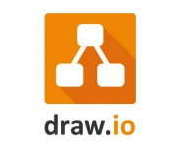 | Draw.io được sử dụng để xây dựng các sơ đồ theo chuẩn UML như Use Case Diagram, Activity Diagram, Sequence Diagram, Class Diagram và sơ đồ kiến trúc hệ thống. Draw.io là công cụ vẽ sơ đồ trực tuyến, hỗ trợ thao tác kéo – thả và xuất file dưới dạng hình ảnh hoặc XML, giúp quá trình phân tích và thiết kế hệ thống được thực hiện một cách trực quan và dễ dàng chỉnh sửa.
 | SQL Server làm hệ quản trị cơ sở dữ liệu để lưu trữ dữ liệu người dùng, khóa học, bài học, video, từ vựng, bài kiểm tra và kết quả học tập. SQL Server là hệ quản trị cơ sở dữ liệu quan hệ, hỗ trợ quản lý dữ liệu hiệu quả, đảm bảo tính toàn vẹn và bảo mật dữ liệu.
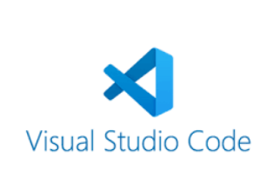 | Frontend được phát triển bằng Angular và sử dụng Visual Studio Code làm môi trường lập trình. Angular là framework phát triển ứng dụng web phía client, cho phép xây dựng giao diện người dùng dạng Single Page Application (SPA), giúp tăng tốc độ và trải nghiệm người dùng.
 | Backend được phát triển bằng ASP.NET Core Web API và sử dụng Visual Studio 2022 làm môi trường lập trình. ASP.NET Core Web API cho phép xây dựng các dịch vụ web và API để xử lý logic nghiệp vụ và kết nối với cơ sở dữ liệu.
 | Python và Flask để xây dựng một dịch vụ REST API phục vụ cho việc thu thập dữ liệu video và phụ đề từ YouTube. Dịch vụ này giúp hệ thống lấy phụ đề video và lưu vào cơ sở dữ liệu để phục vụ chức năng học tiếng Việt thông qua video và luyện nghe theo câu hội thoại.
 | Postman được sử dụng để kiểm thử các API của hệ thống. Postman cho phép gửi các request đến server và kiểm tra response trả về, từ đó kiểm tra tính đúng đắn của các chức năng backend trước khi tích hợp với frontend.
 | GitHub được sử dụng để quản lý mã nguồn và theo dõi quá trình phát triển hệ thống. GitHub hỗ trợ quản lý phiên bản, lưu trữ mã nguồn và hỗ trợ làm việc nhóm trong quá trình phát triển phần mềm.

Quy trình phát triển phần mềm
Trong đề tài này, mô hình phát triển phần mềm gia tăng (Incremental Model) được lựa chọn nhằm đảm bảo hệ thống được xây dựng theo từng giai đoạn nhỏ, có thể kiểm thử và hoàn thiện dần theo tiến độ thực hiện đồ án. Trong mô hình này, hệ thống không được xây dựng hoàn chỉnh ngay từ đầu mà được chia thành nhiều phần nhỏ gọi là các Increment. Mỗi Increment sẽ bổ sung một hoặc một nhóm chức năng cho hệ thống cho đến khi hoàn thành toàn bộ hệ thống.
Theo mô hình gia tăng, mỗi Increment được phát triển như một chu trình phát triển phần mềm thu nhỏ, bao gồm các bước như phân tích yêu cầu, thiết kế, cài đặt, kiểm thử và triển khai. Sau khi hoàn thành một Increment, chức năng mới sẽ được tích hợp vào hệ thống hiện có và tiếp tục phát triển các Increment tiếp theo cho đến khi hoàn thành toàn bộ hệ thống. Mô hình này cho phép hệ thống có thể hoạt động sớm với các chức năng cơ bản và tiếp tục được mở rộng ở các giai đoạn sau.
Trong mỗi Increment, hệ thống đều trải qua đầy đủ các bước của quy trình phát triển phần mềm, bao gồm:
Lập kế hoạch → Xác định yêu cầu → Phân tích → Thiết kế → Cài đặt → Kiểm thử → Triển khai
- Lập kế hoạch: Xác định chức năng sẽ phát triển trong Increment.
- Xác định yêu cầu: Thu thập và xác định yêu cầu cho chức năng cần phát triển.
- Phân tích: Phân tích chức năng và dữ liệu và các yêu cầu của hệ thống.
- Thiết kế: Thiết kế cơ sở dữ liệu, giao diện và kiến trúc hệ thống.
- Cài đặt: Lập trình và xây dựng chức năng.
- Kiểm thử: Kiểm tra chức năng và sửa lỗi.
- Triển khai: Tích hợp chức năng vào hệ thống và đưa vào sử dụng thử nghiệm.
Increment | Nhiệm vụ | Thời gian | Ghi chú
Increment 1 | Khảo sát yêu cầu, phân tích hệ thống và thiết kế tổng thể cơ sở dữ liệu | 20/01 – 15/02 | Đã hoàn thành
Increment 2 | Phát triển chức năng quản lý người dùng (đăng ký, đăng nhập, phân quyền) | 16/02 – 05/03 | Đã hoàn thành
Increment 3 | Phát triển chức năng tra cứu từ vựng và hiển thị video ví dụ | 06/03 – 20/03 | Đã hoàn thành
Increment 4 | Phát triển chức năng học theo lộ trình (khóa học, bài học, video) | 21/03 – 05/04 | Đã hoàn thành trễ hạn ( ngày hoàn thàng 15/04)
Increment 5 | Phát triển chức năng kiểm tra năng lực (Placement Test) | 06/04 – 30/04 | Đã hoàn thành (10/05)
Increment 6 | Phát triển chức năng lớp học online và đăng ký lớp | 10/05 – 20/05 | Đã hoàn thành 21/05)
Increment 7 | Phát triển chức năng luyện phát âm (Speech Recognition) | 21/05 – 15/06
Bảng 1.2 Bảng quy trình phát triển phần mềm
Việc áp dụng mô hình phát triển phần mềm gia tăng giúp hệ thống được xây dựng theo từng giai đoạn, đảm bảo mỗi giai đoạn đều có sản phẩm cụ thể và có thể kiểm thử được. Điều này giúp giảm rủi ro trong quá trình phát triển, đồng thời giúp hệ thống có thể điều chỉnh và bổ sung chức năng phù hợp với yêu cầu thực tế trong quá trình thực hiện đề tài.
CHƯƠNG 2 PHÂN TÍCH VÀ THIẾT KẾ HỆ THỐNG

Xây dựng mô hình nghiệp vụ

Mô hình phân rã chức năng
Sau khi chuẩn hóa các nghiệp vụ chức năng của hệ thống, nhằm làm rõ phạm vi và cấu trúc các chức năng cần xây dựng, mô hình phân rã chức năng (Functional Decomposition Diagram – FDD) được sử dụng. Mô hình này cho phép phân chia hệ thống thành các nhóm chức năng chính và các chức năng con tương ứng. Qua đó giúp làm rõ mối quan hệ giữa các chức năng, xác định đầy đủ phạm vi xử lý của hệ thống và tạo cơ sở cho các bước phân tích, thiết kế hệ thống ở các giai đoạn tiếp theo. Cụ thể, hệ thống được phân rã thành các chức năng chính và các chức năng con như sau:
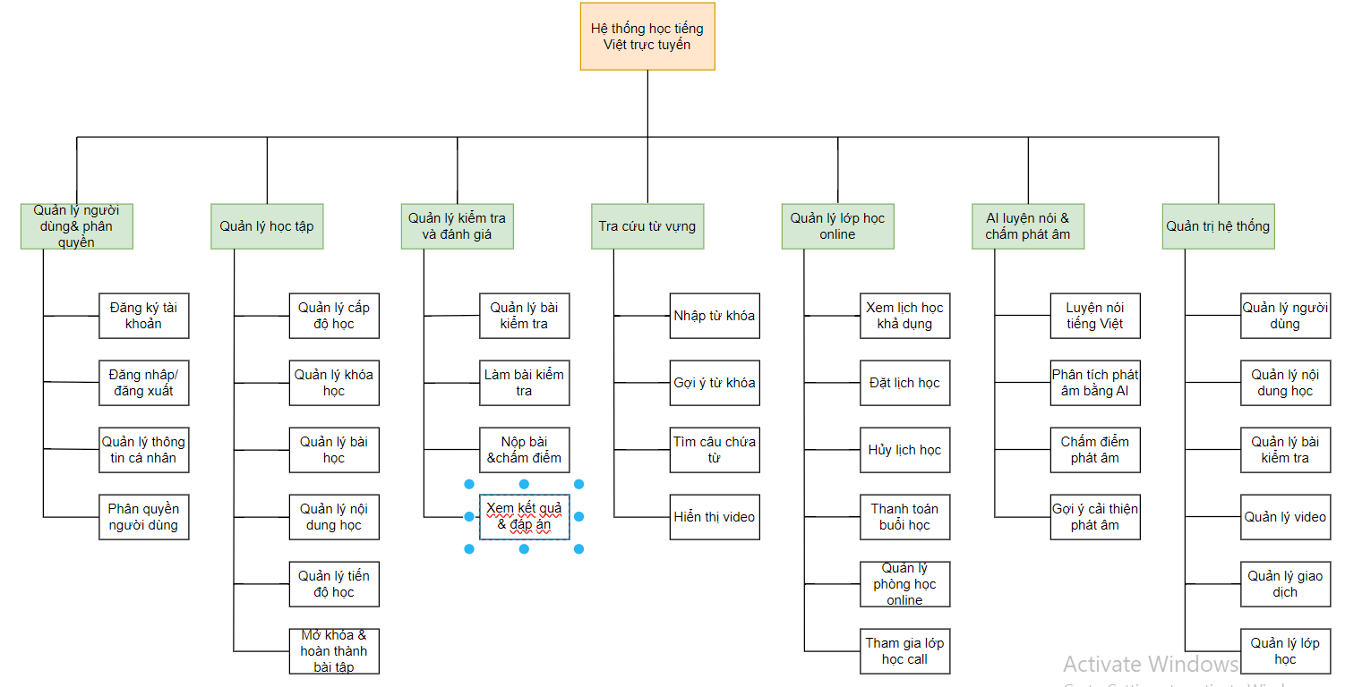
Hình 2.1 FDD hệ thống hỗ trợ học tiếng Việt

Đặc tả chức năng
a) Quản lý người dùng
Chức năng quản lý người dùng và phân quyền cho phép người dùng tạo và sử dụng tài khoản để truy cập vào hệ thống học tiếng Việt trực tuyến. Thông qua chức năng này, người dùng có thể đăng ký tài khoản, đăng nhập hệ thống, quản lý thông tin cá nhân và được phân quyền sử dụng các chức năng phù hợp với vai trò của mình. Việc quản lý tài khoản giúp hệ thống cá nhân hóa trải nghiệm học tập và đảm bảo an toàn dữ liệu người dùng.
- Đăng ký tài khoản: Chức năng này cho phép người dùng tạo tài khoản mới để sử dụng hệ thống. Người dùng cần cung cấp các thông tin như họ tên, email và mật khẩu. Hệ thống sẽ kiểm tra tính hợp lệ của dữ liệu trước khi lưu vào cơ sở dữ liệu.
- Đăng nhập / Đăng xuất: Chức năng này cho phép người dùng đăng nhập vào hệ thống bằng tài khoản đã đăng ký. Hệ thống sẽ kiểm tra thông tin đăng nhập và xác thực người dùng. Nếu thông tin hợp lệ, hệ thống sẽ tạo phiên làm việc cho người dùng. Người dùng có thể đăng xuất để kết thúc phiên làm việc và đảm bảo an toàn cho tài khoản.
- Quản lý thông tin cá nhân: Chức năng này cho phép người dùng cập nhật các thông tin cá nhân như tên hiển thị, ảnh đại diện, mô tả cá nhân hoặc mật khẩu.
- Phân quyền người dùng: Hệ thống phân quyền người dùng theo từng vai trò như học viên, giáo viên hoặc quản trị viên nhằm giới hạn quyền truy cập và sử dụng các chức năng phù hợp.
b) Quản lý học tập
Chức năng quản lý học tập cho phép người dùng học tiếng Việt theo lộ trình được xây dựng từ cơ bản đến nâng cao. Nội dung học tập được tổ chức theo cấp độ, khóa học và bài học nhằm giúp người học tiếp cận kiến thức một cách có hệ thống. Hệ thống đồng thời hỗ trợ theo dõi tiến độ học tập và mở khóa nội dung học tiếp theo khi người dùng hoàn thành yêu cầu.
- Quản lý cấp độ học: Hệ thống tổ chức nội dung học tập theo nhiều cấp độ khác nhau như cơ bản, trung cấp và nâng cao nhằm phù hợp với trình độ của người học.
- Quản lý khóa học: Mỗi cấp độ sẽ bao gồm nhiều khóa học với các chủ đề học tập khác nhau. Người dùng có thể xem danh sách khóa học và lựa chọn khóa học phù hợp.
- Quản lý bài học: Mỗi khóa học sẽ bao gồm nhiều bài học với nội dung học tập cụ thể như video bài giảng, ví dụ minh họa và tài liệu học tập.
- Quản lý nội dung học: Hệ thống hỗ trợ lưu trữ và hiển thị các nội dung học tập đa phương tiện như video, hình ảnh và âm thanh phục vụ cho quá trình học.
- Quản lý tiến độ học: Hệ thống lưu lại quá trình học tập của người dùng như bài học đã hoàn thành, bài kiểm tra đã thực hiện và tiến độ hiện tại của khóa học.
- Mở khóa và hoàn thành bài học: Sau khi người dùng hoàn thành bài học hoặc đạt yêu cầu bài kiểm tra, hệ thống sẽ tự động mở khóa nội dung tiếp theo.
c) Quản lý kiểm tra và đánh giá
Chức năng quản lý kiểm tra và đánh giá giúp hệ thống đánh giá khả năng tiếp thu kiến thức của người học thông qua các bài kiểm tra. Kết quả bài làm được lưu lại để theo dõi quá trình học tập và đánh giá trình độ của người dùng.
- Quản lý bài kiểm tra: Hệ thống quản lý các bài kiểm tra theo từng bài học, khóa học hoặc cấp độ học.
- Làm bài kiểm tra: Người dùng thực hiện các bài kiểm tra dưới nhiều hình thức như trắc nghiệm, nghe hiểu hoặc điền từ.
- Nộp bài và chấm điểm: Sau khi người dùng hoàn thành bài kiểm tra, hệ thống tự động chấm điểm bằng cách so sánh đáp án của người dùng với đáp án lưu trong cơ sở dữ liệu.
- Xem kết quả và đáp án: Hệ thống hiển thị kết quả bài làm bao gồm điểm số, số câu đúng và đáp án chi tiết để người dùng xem lại bài kiểm tra.
d) Tra cứu từ
Chức năng tra cứu từ cho phép người dùng tìm kiếm và tra cứu các từ vựng tiếng Việt trong hệ thống. Thông qua chức năng này, người dùng có thể nhập từ khóa cần tìm, nhận các gợi ý từ khóa liên quan và xem các video bài học có chứa từ vựng đó. Điều này giúp người học hiểu rõ hơn cách sử dụng từ vựng trong ngữ cảnh thực tế, đồng thời hỗ trợ việc học từ vựng một cách trực quan thông qua các ví dụ trong video.
- Nhập từ khóa: Người dùng nhập từ vựng cần tra cứu vào ô tìm kiếm của hệ thống. Hệ thống tiếp nhận từ khóa và thực hiện quá trình tìm kiếm các nội dung liên quan.
- Gợi ý từ khóa: Hệ thống có thể đưa ra các gợi ý từ khóa tương đương khi người dùng nhập thiếu ký tự, thiếu dấu hoặc thiếu thanh.
- Tìm kiếm câu chứa từ: Sau khi người dùng nhập từ khóa, hệ thống sẽ tìm kiếm trong cơ sở dữ liệu phụ đề video để xác định các câu có chứa từ khóa đó. Các câu tìm được sẽ được hiển thị kèm theo thời gian xuất hiện trong video để người học có thể xem video tại đúng ngữ cảnh sử dụng từ.
- Hiển thị video: Các video phù hợp với từ khóa sẽ được hiển thị dưới dạng danh sách để người dùng lựa chọn xem. Thông qua các video này, người học có thể quan sát cách sử dụng từ vựng trong các ngữ cảnh giao tiếp thực tế.
e) Quản lý lớp học online
Chức năng quản lý lớp học online cho phép người dùng tham gia các buổi học trực tuyến với giáo viên thông qua video call. Người học có thể xem lịch học, đặt lịch, thanh toán và tham gia lớp học trực tuyến ngay trên hệ thống.
- Xem lịch học khả dụng: Người dùng có thể xem danh sách lịch học còn trống của giáo viên.
- Đặt lịch học: Người dùng lựa chọn lịch học phù hợp và thực hiện đặt lịch với giáo viên.
- Hủy lịch học: Người dùng có thể hủy lịch học trong trường hợp không thể tham gia lớp học.
- Thanh toán buổi học: Sau khi đặt lịch học, người dùng thực hiện thanh toán để xác nhận tham gia lớp học.
- Quản lý phòng học online: Hệ thống tạo và quản lý phòng học trực tuyến phục vụ cho quá trình học giữa giáo viên và học viên.
- Tham gia lớp học call: Khi đến thời gian học, người dùng có thể tham gia lớp học trực tuyến thông qua video call.
f) AI luyện nói và chấm phát âm
Chức năng AI luyện nói và chấm phát âm hỗ trợ người học cải thiện khả năng phát âm tiếng Việt thông qua công nghệ nhận diện và phân tích giọng nói bằng trí tuệ nhân tạo. Hệ thống đánh giá mức độ chính xác trong phát âm và đưa ra các gợi ý cải thiện cho người học.
- Luyện nói tiếng Việt: Người học thực hành đọc từ hoặc câu tiếng Việt theo nội dung được cung cấp trong hệ thống.
- Phân tích phát âm bằng AI: Hệ thống sử dụng công nghệ AI để nhận diện và phân tích phát âm của người học.
- Chấm điểm phát âm: Sau khi phân tích, hệ thống đưa ra điểm đánh giá mức độ chính xác của phát âm.
- Gợi ý cải thiện phát âm: Hệ thống hiển thị các lỗi phát âm và đề xuất cách cải thiện để người học luyện tập hiệu quả hơn.
g) Quản trị hệ thống
Chức năng quản trị hệ thống dành cho quản trị viên để quản lý toàn bộ dữ liệu và nội dung của hệ thống học tiếng Việt. Thông qua chức năng này, quản trị viên có thể quản lý người dùng, khóa học, bài học, bài kiểm tra và lịch lớp học trực tuyến. Việc quản lý này giúp đảm bảo hệ thống hoạt động ổn định và nội dung học tập luôn được cập nhật.
- Quản lý người dùng: Quản trị viên có thể xem danh sách người dùng, khóa hoặc mở tài khoản và phân quyền cho từng người dùng trong hệ thống.
- Quản lý khóa học: Quản trị viên có thể thêm mới, chỉnh sửa hoặc xóa các khóa học trong hệ thống.
- Quản lý nội dung học: Quản trị viên có thể thêm mới, chỉnh sửa hoặc cập nhật các cấp độ học, khóa học và bài học trong hệ thống.
- Quản lý bài kiểm tra: Quản trị viên quản lý các bài kiểm tra, câu hỏi và đáp án phục vụ cho quá trình đánh giá người học.
- Quản lý video: Chức năng quản lý video cho phép quản trị viên thêm mới video từ YouTube vào hệ thống, chỉnh sửa thông tin video hoặc xóa video khi không còn sử dụng. Khi thêm video mới, hệ thống sẽ tự động lấy tiêu đề và phụ đề của video để lưu vào cơ sở dữ liệu phục vụ cho chức năng tra cứu từ vựng theo ngữ cảnh.
- Quản lý lịch lớp học: Quản trị viên có thể tạo, chỉnh sửa hoặc xóa lịch các lớp học trực tuyến để người dùng có thể đăng ký tham gia.

Phân tích hệ thống

Biểu đồ trường hợp sử dụng (Usecase Diagram)
Sơ đồ Use Case được sử dụng để mô tả các chức năng chính của hệ thống và mối quan hệ tương tác giữa các tác nhân với hệ thống. Trong hệ thống học tiếng Việt cho người nước ngoài, các tác nhân bao gồm Guest, User và Admin, mỗi tác nhân sẽ thực hiện các chức năng khác nhau như xem khóa học, học bài, làm bài kiểm tra và quản lý hệ thống.
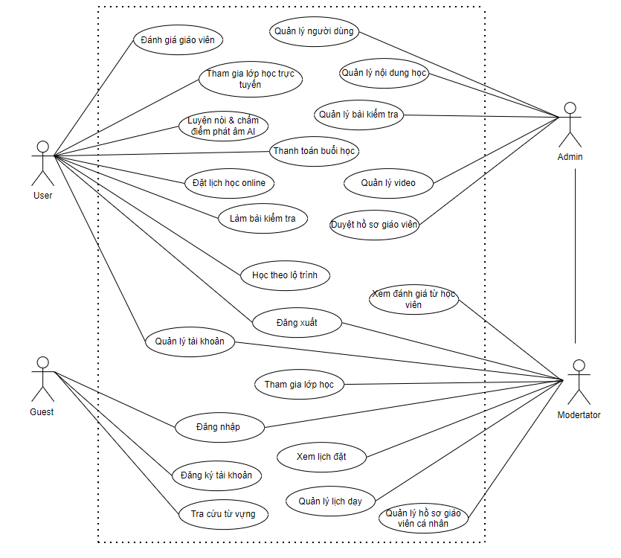
Hình 2.3 Sơ đồ usecase tổng quát
a) Quản lý học trực tuyến
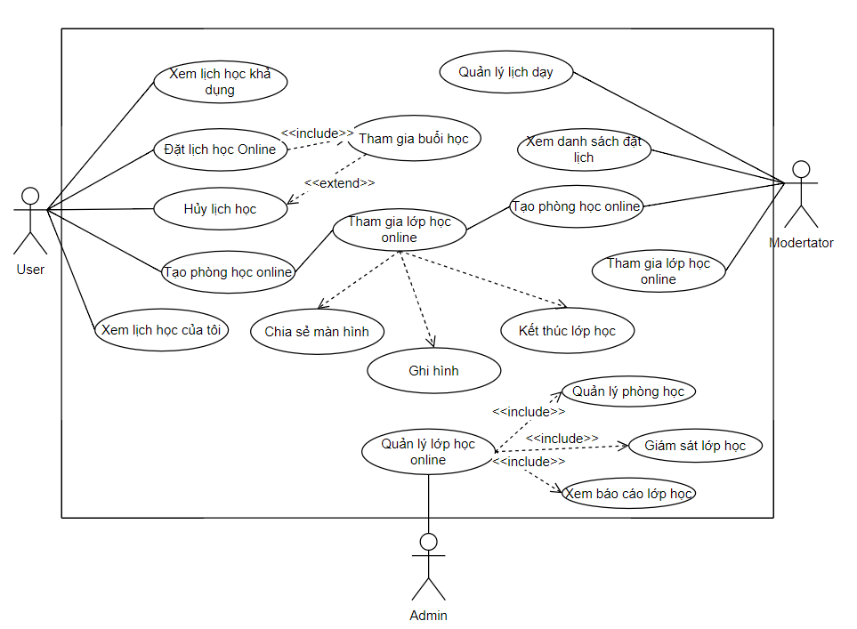
Hình 2.6 Sơ đồ usecase quản lý lớp học trực tuyến
Thuộc tính | Mô tả
Tên Use Case | Quản lý lớp học trực tuyến
Tác nhân | User ,Admin, Modertator
Mô tả | Chức năng cho phép giáo viên tạo và quản lý lịch dạy online, học viên đặt lịch học và tham gia lớp học trực tuyến thông qua video call. Hệ thống đồng thời hỗ trợ quản trị viên quản lý và giám sát các lớp học online.
Tiền điều kiện | - Người dùng đã đăng nhập vào hệ thống.  - Giáo viên đã được phê duyệt hồ sơ giảng dạy.
Hậu điều kiện | - Lịch học được lưu vào hệ thống.  - Booking lớp học được tạo thành công.  - Người dùng có thể tham gia lớp học online đúng thời gian quy định.
Luồng sự kiện chính | 1. Giáo viên tạo lịch dạy online trên hệ thống.  2. Hệ thống lưu lịch dạy và hiển thị cho học viên.  3. Học viên xem danh sách lịch học khả dụng.  4. Học viên chọn lịch học muốn đặt.  5. Hệ thống hiển thị thông tin chi tiết lớp học.  6. Học viên xác nhận đặt lịch học.  7. Hệ thống yêu cầu học viên thực hiện thanh toán buổi học.  8. Học viên thực hiện thanh toán.  9. Hệ thống xác nhận đặt lịch thành công.  10. Giáo viên xem danh sách học viên đã đặt lịch.  11. Giáo viên tạo phòng học online cho buổi học.  12. Khi đến thời gian học, học viên và giáo viên tham gia lớp học online.  13. Sau khi kết thúc lớp học, hệ thống lưu thông tin buổi học vào hệ thống.
Luồng sự kiện rẽ nhánh | 7a. Nếu lớp học miễn phí, hệ thống bỏ qua bước thanh toán và chuyển sang bước xác nhận đặt lịch.  12a. Người dùng có thể tham gia phòng học trước thời gian bắt đầu khoảng 15 phút.
Luồng ngoại lệ | 8a. Nếu thanh toán thất bại, hệ thống thông báo lỗi và yêu cầu thanh toán lại.  11a. Nếu hệ thống không tạo được phòng học online, hệ thống thông báo lỗi cho giáo viên.  12b. Nếu người dùng truy cập phòng học khi lớp học đã kết thúc, hệ thống từ chối tham gia lớp học.
Bảng 2.3 Bảng mô tả usecase quản lý lớp học trực tuyến

b) Tra cứu từ
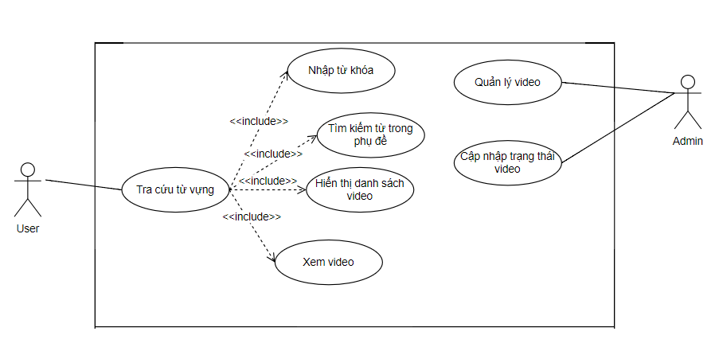
Hình 2.4 Sơ đồ usecase tra cứu từ
Thuộc tính | Mô tả
Tên Use Case | Tra cứu từ qua video
Tác nhân | User, Admin
Mô tả | Use Case cho phép học viên tra cứu từ vựng tiếng Việt thông qua nội dung phụ đề của video học tập. Học viên có thể nhập từ khóa, tìm kiếm từ trong phụ đề, xem danh sách video liên quan và xem video để học từ vựng theo ngữ cảnh thực tế. Đồng thời Admin có thể quản lý video và cập nhật trạng thái video trong hệ thống.
Tiền điều kiện | - Hệ thống đã có dữ liệu video và transcript phụ đề.  - Video đang ở trạng thái hoạt động.
Hậu điều kiện | - Danh sách video phù hợp với từ khóa được hiển thị cho học viên.  - Học viên có thể xem video và học từ vựng theo nội dung phụ đề.
Luồng sự kiện chính | 1. Học viên chọn chức năng “Tra cứu từ qua video”.  2. Học viên nhập từ khóa cần tra cứu.  3. Hệ thống tìm kiếm từ khóa trong transcript phụ đề video.  4. Hệ thống hiển thị danh sách video chứa từ khóa phù hợp.  5. Học viên chọn một video muốn xem.  6. Hệ thống hiển thị nội dung video và phụ đề liên quan đến từ khóa.  7. Admin quản lý video trong hệ thống.  8. Admin cập nhật trạng thái video.
Luồng sự kiện rẽ nhánh | 4a. Nếu có nhiều video phù hợp, hệ thống hiển thị danh sách theo thứ tự liên quan.  5a. Học viên có thể chọn video khác để tiếp tục tra cứu từ vựng.
Luồng ngoại lệ | 2a. Nếu từ khóa rỗng, hệ thống yêu cầu nhập lại từ khóa.  3a. Nếu không tìm thấy video phù hợp, hệ thống hiển thị thông báo không có kết quả.  6a. Nếu video không tải được, hệ thống thông báo lỗi và yêu cầu thử lại sau.
Bảng 2.1 Bảng mô tả usecase tra cứu từ
c) Quản lý học tập
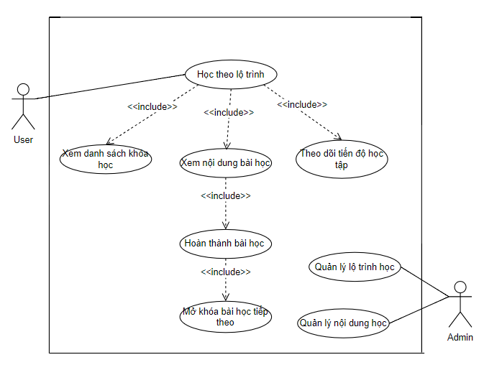
Hình 2.7 Sơ đồ usecase quản lý học tập
Thuộc tính | Mô tả
Tên Use Case | Quản lý học tập
Tác nhân | User , Admin
Mô tả | Use Case cho phép học viên học tiếng Việt theo lộ trình do hệ thống cung cấp. Học viên có thể xem lộ trình học, truy cập nội dung bài học, theo dõi tiến độ học tập và mở khóa bài học tiếp theo sau khi hoàn thành bài học. Đồng thời Admin có thể quản lý lộ trình học, khóa học và nội dung bài học trong hệ thống.
Tiền điều kiện | - Người dùng đã đăng nhập vào hệ thống.  - Hệ thống đã có dữ liệu level, course và unit học tập.
Hậu điều kiện | - Tiến độ học tập của học viên được cập nhật vào hệ thống.  - Bài học tiếp theo được mở khóa nếu học viên hoàn thành bài học hiện tại.  - Thông tin lộ trình học và nội dung học được cập nhật thành công bởi Admin.
Luồng sự kiện chính | 1. Học viên chọn chức năng “Học theo lộ trình”.  2. Hệ thống hiển thị lộ trình học tập gồm các cấp độ, khóa học và bài học.  3. Học viên chọn một bài học muốn học.  4. Hệ thống hiển thị nội dung chi tiết bài học.  5. Học viên thực hiện học bài.  6. Học viên hoàn thành bài học.  7. Hệ thống cập nhật tiến độ học tập của học viên.  8. Hệ thống mở khóa bài học tiếp theo cho học viên.  9. Admin quản lý lộ trình học trong hệ thống.  10. Admin quản lý nội dung bài học, khóa học và cấp độ học tập.
Luồng sự kiện rẽ nhánh | 3a. Nếu bài học chưa được mở khóa, hệ thống thông báo bài học chưa khả dụng.  5a. Học viên có thể tạm dừng học và tiếp tục học sau.
Luồng ngoại lệ | 1a. Nếu người dùng chưa đăng nhập, hệ thống yêu cầu đăng nhập trước khi truy cập chức năng.  4a. Nếu nội dung bài học không tải được, hệ thống thông báo lỗi và yêu cầu thử lại sau.  9a. Nếu Admin không có quyền quản lý nội dung học tập, hệ thống từ chối thao tác.
Bảng 2.4 Bảng mô tả usecase quản lý học tập
d) Kiểm tra và đánh giá
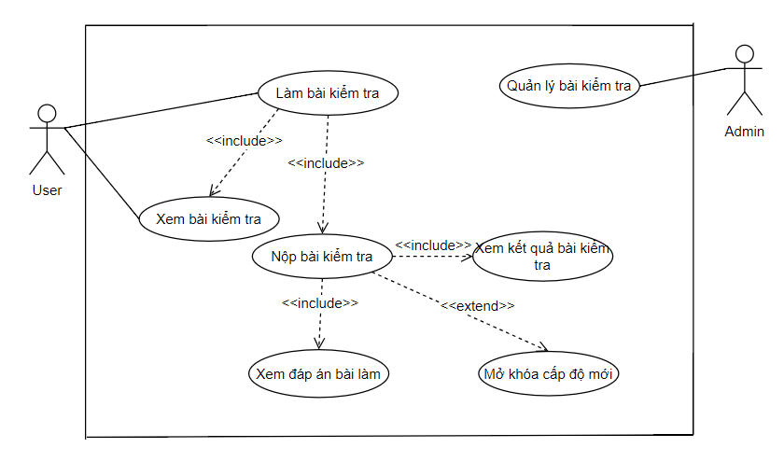
Hình 2.5 Sơ đồ usecase kiểm tra và đánh giá
Thuộc tính | Mô tả
Tên Use Case | Kiểm tra và đánh giá
Tác nhân | User, Admin
Mô tả | Use Case cho phép học viên thực hiện các bài kiểm tra trong hệ thống học tiếng Việt nhằm đánh giá mức độ hiểu bài và tiến độ học tập. Học viên có thể xem bài kiểm tra, làm bài, nộp bài và xem kết quả sau khi hoàn thành. Hệ thống tự động chấm điểm và mở khóa bài học hoặc cấp độ tiếp theo nếu học viên đạt yêu cầu. Đồng thời Admin có thể quản lý bài kiểm tra trong hệ thống.
Tiền điều kiện | - Học viên đã đăng nhập vào hệ thống.  - Hệ thống đã có dữ liệu bài kiểm tra, câu hỏi và đáp án.
Hậu điều kiện | - Kết quả bài kiểm tra được lưu vào hệ thống.  - Điểm số và tiến độ học tập của học viên được cập nhật.  - Nếu đạt yêu cầu, hệ thống mở khóa bài học hoặc cấp độ tiếp theo cho học viên.
Luồng sự kiện chính | 1. Học viên chọn chức năng “Làm bài kiểm tra”.  2. Hệ thống hiển thị danh sách bài kiểm tra.  3. Học viên chọn một bài kiểm tra.  4. Hệ thống hiển thị nội dung bài kiểm tra và các câu hỏi.  5. Học viên thực hiện bài kiểm tra.  6. Học viên nộp bài kiểm tra.  7. Hệ thống tự động chấm điểm bài làm.  8. Hệ thống hiển thị kết quả bài kiểm tra cho học viên.  9. Học viên xem đáp án bài làm.  10. Nếu đạt yêu cầu, hệ thống mở khóa bài học hoặc cấp độ tiếp theo.  11. Admin thực hiện quản lý bài kiểm tra trong hệ thống.
Luồng sự kiện rẽ nhánh | 5a. Học viên có thể thay đổi đáp án trước khi nộp bài.  8a. Nếu học viên không đạt yêu cầu, hệ thống cho phép làm lại bài kiểm tra.
Luồng ngoại lệ | 1a. Nếu học viên chưa đăng nhập, hệ thống yêu cầu đăng nhập trước khi làm bài kiểm tra.  4a. Nếu bài kiểm tra không tồn tại hoặc đã bị khóa, hệ thống thông báo lỗi.  6a. Nếu xảy ra lỗi khi nộp bài, hệ thống thông báo và yêu cầu thử lại.
Bảng 2.2 Bảng mô tả usecase tham gia lớp học trực tuyến

Sơ đồ mô tả quá trình hoạt động (Activity Diagram)
a) Tra cứu từ vựng
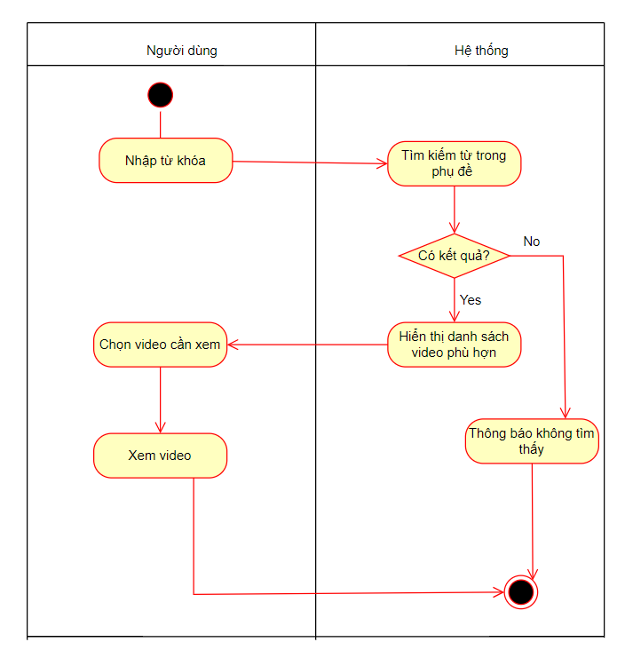
Hình 2.8 Sơ đồ mô tả hoạt động người dùng tra cứu từ qua video
b) Kiểm tra và đánh giá
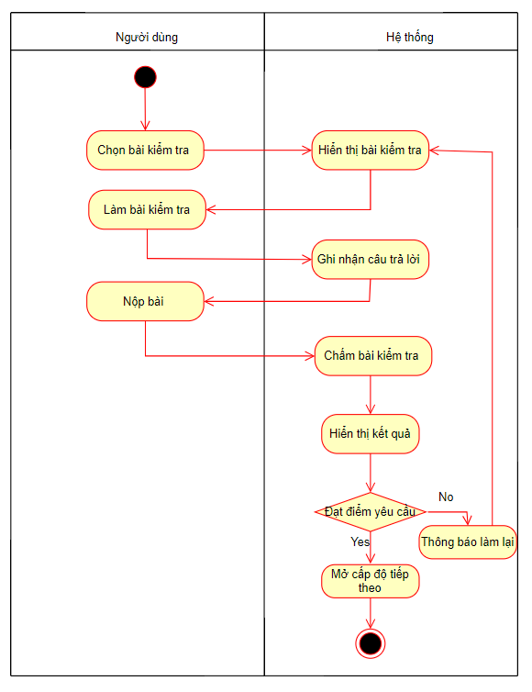
Hình 2.9 Sơ đồ mô tả hoạt động người dùng kiểm tra và đánh giá
c) Tham gia lớp học trực tuyến
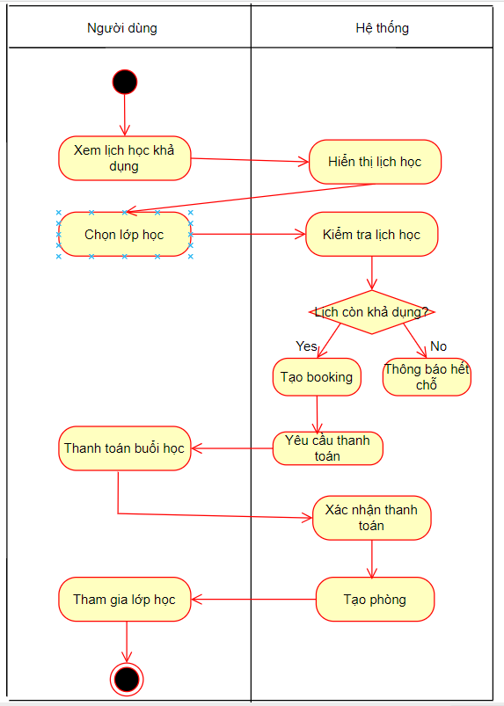

Hình 2.10 Sơ đồ mô tả hoạt động người dùng tham gia lớp học trực tuyến
d) Học theo lộ trình
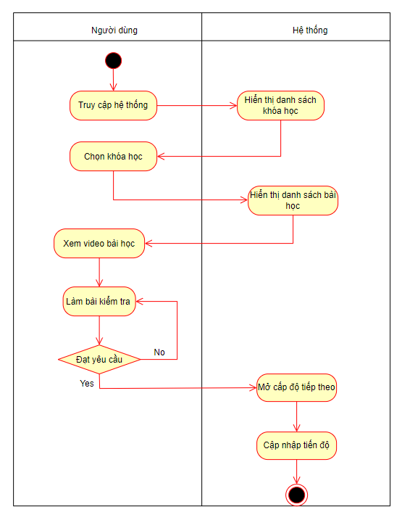
Hình 2.11 Sơ đồ mô tả hoạt động người dùng học theo lộ trình

Biểu đồ trình tự (Sequence Diagram)

a) Tra cứu từ qua video
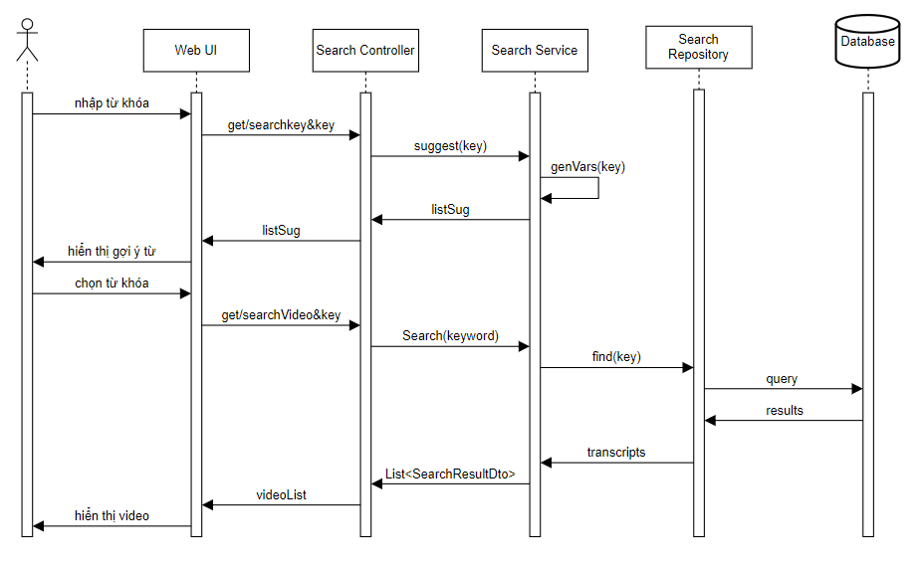
Hình 2.12 Sơ đồ sequence diagram tra cứu từ
b) Kiểm tra và đánh giá
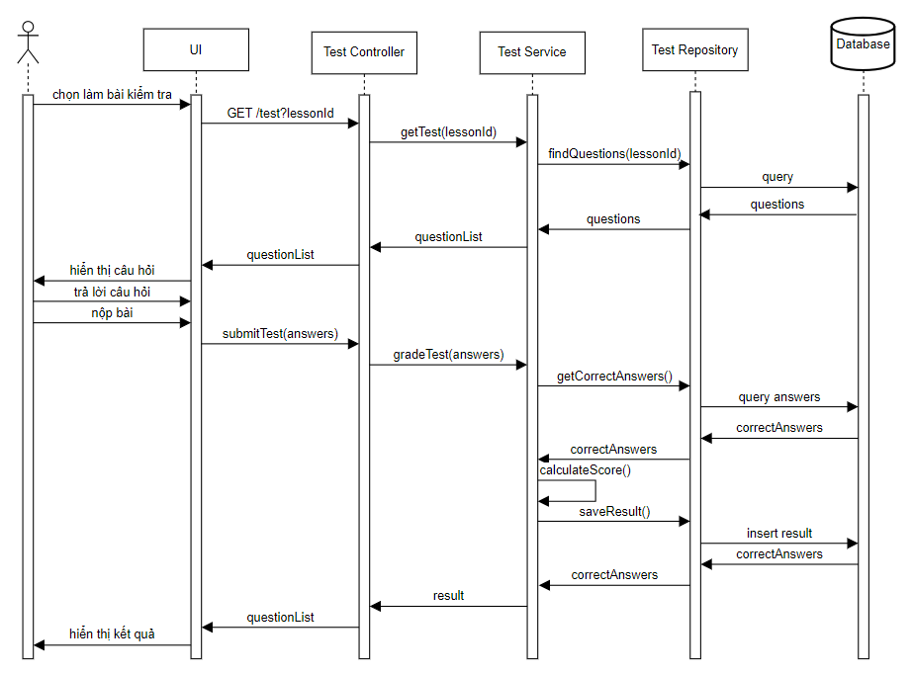
Hình 2.13 Sơ đồ sequence diagram kiểm tra và đánh giá

Mô hình thực thể - quan hệ
Để thiết kế cơ sở dữ liệu cho hệ thống, cần xây dựng mô hình dữ liệu nhằm xác định các thực thể, các thuộc tính và mối quan hệ giữa các thực thể trong hệ thống. Mô hình thực thể -liên kết (Entity Relationship Diagram - ERD) được sử dụng để mô tả cấu trúc dữ liệu của hệ thống một cách trực quan. Thông qua mô hình ERD, có thể xác định được các bảng dữ liệu cần xây dựng, các thuộc tính của từng bảng và mối quan hệ giữa các bảng trong cơ sở dữ liệu. Mô hình ERD là cơ sở quan trọng cho việc thiết kế cơ sở dữ liệu quan hệ và triển khai hệ thống trong giai đoạn tiếp theo
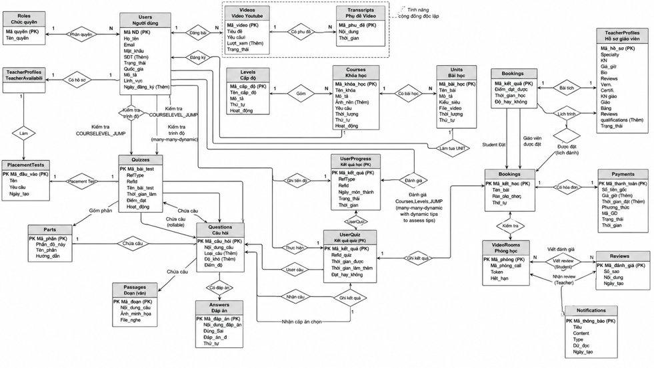
Hình 2.2 Sơ đồ mô hình thực thể - quan hệ
- Bảng Roles
Dùng để: phân quyền user (admin, user ,Moderator)
PK: RoleId
Unique: RoleName
STT | Tên cột | Kiểu dữ liệu | Mô tả
1 | RoleId | Int | Mã quyền
2 | RoleName | Nvarchar(100) | Tên quyền
- Bảng Users
Dùng để: lưu tài khoản đăng nhập
PK: UserId
FK: RoleId → Roles(RoleId)
Unique: Email
STT | Tên cột | Kiểu dữ liệu | Mô tả
1 | UserId | Int | Mã người dùng
2 | Name | Nvarchar(100) | Tên người dùng
3 | Email | Nvarchar(100) | Email người dùng
4 | PasswordHash | Nvarchar(255) | Mật khẩu đăng nhập
5 | RoleId | Int | Mã quyền của người dùng
6 | Status | Int | Trạng thái (0: ngưng sử dụng, 1: đang sử dụng)
7 | Country | Nvarchar(50) | Quốc gia
8 | Bio | Nvarchar(max) | Mô tả người dùng
9 | AvatarUrl | Nvarchar(500) | Link ảnh người dùng
- Bảng Videos
Dùng để: lưu video youtube cho người dùng tra từ
PK: VideoId
FK: CreatedBy → Users(UserId)
Unique: YoutubeId
STT | Tên cột | Kiểu dữ liệu | Mô tả
1 | VideoId | Int | Mã video
2 | YoutubeId | Nvarchar(50) | Id video trên youtube
3 | Title | Nvarchar(200) | Tiêu đề video
4 | CreatedBy | Int | Người upload video
5 | Status | Int | Trạng thái( 0: chờ duyệt, 1: đã duyệt, 2: tạm khóa)
- Bảng Transcripts
Dùng để: phụ đề video youtube
PK: TranscriptId
FK: VideoId → Videos(VideoId)
STT | Tên cột | Kiểu dữ liệu | Mô tả
1 | TranscriptId | Int | Mã phụ đề
2 | VideoId | Int | Mã video
3 | Sentence | Nvarchar(max) | Nội dung câu
4 | StartTime | Float | Thời gian bắt đầu câu
- Bảng Levels
Dùng để: cấp độ học (A1, B1…)
PK: LevelId
Unique: OrderIndex
STT | Tên cột | Kiểu dữ liệu | Mô tả
1 | LevelId | Int | Mã khóa học
2 | LevelName | Nvarchar(50) | Tên cấp độ (A1, A2, B1…)
3 | Description | Nvarchar(255) | Mô tả
4 | OrderIndex | Int | Thứ tự
5 | IsActive | Bit | Level có đang sử dụng không ( 0: tạm khóa, 1: đã duyệt)
- Bảng Courses
Dùng để: lưu khóa học trong level
PK: CourseId
FK: LevelId → Levels(LevelId)
Unique: (LevelId, OrderIndex)
STT | Tên cột | Kiểu dữ liệu | Mô tả
1 | CourseId | Int | Mã khóa học
2 | LevelId | Int | Thuộc cấp độ nào
3 | CourseName | Nvarchar(255) | Tên khóa học
4 | Description | Nvarchar(255) | Mô tả
5 | OrderIndex | Int | Thứ tự trong level
6 | CreatedBy | Nvarchar(255) | Người tạo
7 | IsActive | Bit | Khóa học có đang sử dụng không ( 0: tạm khóa, 1: đã duyệt)
- Bảng Units
Dùng để: lưu bài học cụ thể trong Courses
PK: UnitId
FK: CourseId → Courses(CourseId)
Unique: (CourseId, OrderIndex)
STT | Tên cột | Kiểu dữ liệu | Mô tả
1 | UnitId | Int | Mã bài học
2 | CourseId | Int | Thuộc khóa học
3 | UnitName | Nvarchar(255) | Tên bài học
4 | Description | Nvarchar(255) | Mô tả nội dung bài học
5 | Objective | Nvarchar(MAX) | Mục tiêu bài học
6 | VideoUrl | Nvarchar(500) | Tên file video
7 | Duration | Int | Thời lượng video
8 | OrderIndex | Int | Thứ tự bài học
9 | CreatedDate | DateTime | Ngày tạo
10 | CreatedBy | Nvarchar(255) | Người tạo
11 | IsActive | Bit | Bài học có đang sử dụng không ( 0: tạm khóa, 1: đã duyệt)
- Bảng Quizzes
Dùng để: lưu bài test, bài kiểm tra
PK: QuizId
Unique: (RefType, RefId)
STT | Tên cột | Kiểu dữ liệu | Mô tả
1 | QuizId | Int | Mã bài kiểm tra
2 | RefType | Nvarchar(50) | UNIT ,COURSE_JUMP , LEVEL_JUMP ,PLACEMENT
3 | RefId | Int | ID của Unit/Course/Level hoặc Id của Placement
4 | QuizName | Nvarchar(255) | Tên bài kiểm tra
5 | TimeLimit | Int | Thời gian tối đa làm bài kiểm tra (tính theo phút)
6 | PassScore | Decimal(10,2) | Điểm đạt (không bắt buộc với Placement Test)
7 | CreatedDate | Datetime | Ngày tạo bài kiểm tra
8 | IsActive | Bit | Trạng thái (1: hoạt động, 0: khóa)
- Bảng Parts
Dùng để: phần làm trong bài thi
PK: PartId
FK: QuizId → Quizzes(QuizId)
Unique: (QuizId, PartNumber)
STT | Tên cột | Kiểu dữ liệu | Mô tả
1 | PartId | Int | Mã phần
2 | QuizId | Int | Thuộc bài kiểm tra nào
3 | PartNumber | Int | Phần số mấy
4 | PartName | Nvarchar(255) | Tên phần (VD: Part 1: Photos)
5 | Instruction | Nvarchar(500) | Hướng dẫn chung cho nhóm câu
- Bảng Passages
Dùng để: lưu đoạn văn đoạn nghe
PK: PassageId
FK: PartId → Parts(PartId)
Unique: (PartId, OrderIndex)
STT | Tên cột | Kiểu dữ liệu | Mô tả
1 | PassageId | Int | Mã đoạn
2 | PartId | Int | Thuộc phần nào
3 | Content | Nvarchar(max) | Nội dung đoạn văn (reading)
4 | ImageUrl | Nvarchar(500) | Ảnh minh họa
5 | AudioUrl | Nvarchar(500) | File audio (listening)
6 | OrderIndex | Int | Thứ tự đoạn trong Part

- Bảng Questions
Dùng để: lưu câu hỏi trong bài kiểm tra
PK: QuestionId
FK: QuizId → Quizzes, PartId → Parts (nullable) ,PassageId → Passages (nullable)
STT | Tên cột | Kiểu dữ liệu | Mô tả
1 | QuestionId | Int | Mã câu hỏi
2 | QuizId | Int | Câu hỏi thuộc bài kiểm tra nào
3 | PartId | Int | Câu hỏi thuộc phần nào
4 | PassageId | Int | Câu hỏi thuộc đoạn nào (NULL nếu câu độc lập như Part 5)
5 | QuestionText | Nvarchar(500) | Nội dung câu hỏi
6 | ImageUrl | Nvarchar(500) | Lưu đường dẫn hoặc tên file ảnh minh họa
7 | AudioUrl | Nvarchar(500) | Lưu đường dẫn hoặc tên file âm thanh (mp3)
8 | OrderIndex | Int | Thứ tự câu trong bài test
9 | Score | Decimal(5,2) | Điểm của câu
- Bảng Answers
Dùng để: lưu đáp án A B C D
PK: AnswerId
FK: QuestionId → Questions
Unique: (QuestionId, OrderIndex)
STT | Tên cột | Kiểu dữ liệu | Mô tả
1 | AnswerId | Int | Mã đáp án
2 | QuestionId | Int | Đáp án thuộc câu hỏi nào
3 | AnswerText | Nvarchar(255) | Nội dung câu trả lời
4 | IsCorrect | Bit | Có phải đáp án đúng không (1: đúng, 0: sai)
5 | ImageUrl | Nvarchar(500) | Ảnh cho đáp án (nếu có)
6 | AudioUrl | Nvarchar(500) | File âm thanh cho đáp án (nếu có)
7 | OrderIndex | Int | Thứ tự hiển thị đáp án
- Bảng UserQuiz
Dùng để: kết quả bài làm
PK: UserQuizId
FK: UserId → Users, QuizId → Quizzes
Unique: (UserId, QuizId)
STT | Tên cột | Kiểu dữ liệu | Mô tả
1 | UserQuizId | Int | Mã kết quả làm bài của user
2 | UserId | Int | Người làm bài
3 | QuizId | Int | Bài kiểm tra đã làm
4 | Score | Decimal(5,2) | Điểm số đạt được
5 | CompletedDate | Datetime | Thời điểm hoàn thành bài
6 | IsPassed | Bit | Trạng thái đạt hay không (0: chưa đạt, 1: đã đạt)
- Bảng UserProgress
Dùng để: lưu tiến độ học
PK: UserProgressId
FK: UserId → Users
Unique: (UserId, RefType, RefId)
STT | Tên cột | Kiểu dữ liệu | Mô tả
1 | UserProgressId | int | Mã tiến độ học
2 | UserId | Int | Mã người học
3 | RefType | Nvarchar(50) | Loại nội dung ( UNIT ,COURSE_JUMP , LEVEL_JUMP)
4 | RefId | Int | ID của Unit/Course/Level
5 | AssignedDate | Datetime | Ngày mở khóa bài học
6 | CompletedDate | Datetime | Ngày hoàn thành
7 | Status | Bit | Đã mở và hoàn thành bài học chưa chưa(0: đã mở nhưng chưa hoàn thành)
- Bảng UserAnswer
Dùng để: lưu user chọn đáp án gì
PK: UserAnswerId
FK: UserQuizId → UserQuiz, QuestionId → Questions, AnswerId → Answers
Unique: (UserQuizId, QuestionId)
STT | Tên cột | Kiểu dữ liệu | Mô tả
1 | UserAnswerId | Int | Mã câu trả lời của người dùng
2 | UserQuizId | Int | Mã kết quả làm bài của user
3 | QuestionId | Int | Câu hỏi mà user trả lời
4 | AnswerId | Int | Đáp án user đã chọn
- Bảng PlacementTests
Dùng để: bài test đầu vào
PK: PlacementId
STT | Tên cột | Kiểu dữ liệu | Mô tả
1 | PlacementId | Int | Mã bài test đầu vào
2 | Name | Nvarchar(255) | Tên bài kiểm tra trình độ (ví dụ: Placement Test A, Test đầu vào)
3 | Description | Nvarchar(max) | Mô tả nội dung hoặc mục đích của bài kiểm tra
4 | CreatedDate | Datetime | Thời điểm tạo bài kiểm tra
- Bảng TeacherProfiles
Dùng để: lưu thông tin giáo viên dạy
PK: TeacherProfileId
FK: UserId → Users(UserId)
STT | Tên cột | Kiểu dữ liệu | Mô tả
1 | TeacherProfileId | Int | Mã hồ sơ giáo viên
2 | UserId | Int | Mã tài khoản giáo viên
3 | IntroVideoUrl | Nvarchar(500) | Video giới thiệu giáo viên
4 | Specialty | Nvarchar(255) | Chuyên môn giảng dạy
5 | ExperienceYears | Int | Số năm kinh nghiệm
6 | PricePerHour | Decimal(10,2) | Giá dạy theo giờ
7 | RatingAverage | Decimal(3,2) | Điểm đánh giá trung bình
8 | TotalReviews | Int | Tổng số lượt đánh giá
9 | Description | Nvarchar(max) | Mô tả chi tiết giáo viên
10 | Status | TinyInt | Trang thái được làm giáo viên chưa (0 :Pending, 1 :Approved, 2: Rejected)
- Bảng TeacherAvailabilities
Dùng để: lưu lịch rảnh của giáo viên
PK: AvailabilityId
FK: TeacherId → Users(UserId)
STT | Tên cột | Kiểu dữ liệu | Mô tả
1 | AvailabilityId | Int | Mã lịch rảnh
2 | TeacherId | Int | Mã giáo viên
3 | StartTime | Datetime | Thời gian bắt đầu
4 | EndTime | Datetime | Thời gian kết thúc
5 | IsBooked | Bit | Đã có người đặt chưa (0: chưa, 1: đã đặt)
6 | CreatedDate | Datetime | Ngày tạo lịch rảnh
- Bảng Bookings
Dùng để: lưu thông tin đặt lịch học giữa giáo viên và học sinh
PK: BookingId
FK:StudentId → Users(UserId), TeacherId → Users(UserId), AvailabilityId → TeacherAvailabilities(AvailabilityId)
STT | Tên cột | Kiểu dữ liệu | Mô tả
1 | BookingId | Int | Mã lịch học
2 | StudentId | Int | Mã học viên học
3 | TeacherId | Int | Mã giáo viên dạy
4 | AvailabilityId | Int | Mã lịch rảnh được đặt
5 | StartTime | Datetime | Thời gian bắt đầu buổi học
6 | EndTime | Datetime | Thời gian kết thúc buổi học
7 | Status | TinyInt | Trạng thái lịch học (0: Cancelled, 1: Paid)
8 | CreatedDate | Datetime | Ngày tạo lịch đặt
- Bảng Payments
Dùng để: lưu thông tin thanh toán lịch học online
PK :PaymentId
FK :BookingId
STT | Tên cột | Kiểu dữ liệu | Mô tả
1 | PaymentId | Int | Mã thanh toán
2 | BookingId | Int | Mã lịch học
3 | Amount | Decimal(10,2) | Số tiền thanh toán
4 | PaymentMethod | Nvarchar(50) | Phương thức thanh toán
5 | TransactionCode | Nvarchar(255) | Mã giao dịch
6 | Status | TinyInt | Trạng thái thanh toán (0: Pending, 1: Success, 2: Failed, 3: Refunded)
7 | PaidAt | Datetime | Thời gian thanh toán
- Bảng Reviews
Dùng để: lưu đánh giá của học sinh dành cho giáo viên
PK :ReviewId
FK :BookingId, StudentId, TeacherId
STT | Tên cột | Kiểu dữ liệu | Mô tả
1 | ReviewId | Int | Mã đánh giá
2 | BookingId | Int | Mã lịch học
3 | StudentId | Int | Mã học sinh đánh giá
4 | TeacherId | Int | Mã giáo viên được đánh giá
5 | Rating | Int | Số sao đánh giá (1-5)
6 | Comment | Nvarchar(max) | Nội dung đánh giá
7 | CreatedDate | Datetime | Ngày đánh giá
- Bảng VideoRooms
Dùng để: lưu thông tin phòng học online
PK :RoomId
FK :BookingId
STT | Tên cột | Kiểu dữ liệu | Mô tả
1 | RoomId | Int | Mã phòng học
2 | BookingId | Int | Mã lịch học
3 | RoomCode | Nvarchar(500) | Mã phòng video call
4 | Token | Nvarchar(max) | Token xác thực tham gia phòng
5 | ExpiredAt | Datetime | Thời gian hết hạn phòng học

2.2.5 Biểu đồ lớp (Class Diagram)
Sau khi xác định các chức năng chính của hệ thống thông qua biểu đồ Use Case, bước tiếp theo là xây dựng biểu đồ lớp (Class Diagram) nhằm mô tả cấu trúc dữ liệu và các thành phần chính của hệ thống. Biểu đồ lớp thể hiện các lớp đối tượng, thuộc tính, phương thức và mối quan hệ giữa các lớp trong hệ thống. Thông qua biểu đồ lớp, có thể xác định được cách tổ chức dữ liệu cũng như các thành phần cần thiết để xây dựng hệ thống học tiếng Việt cho người nước ngoài.
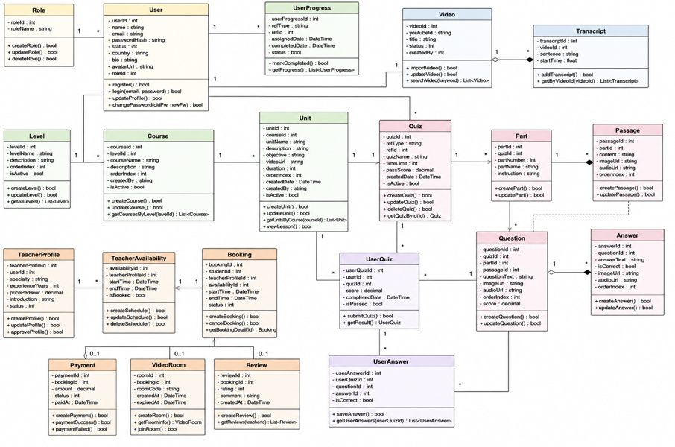

Hình 2.14 Biểu đồ lớp

CHƯƠNG 3 XÂY DỰNG WEBSITE

3.1 Kiến trúc hệ thống
Để đảm bảo hệ thống hoạt động ổn định, dễ bảo trì và mở rộng trong tương lai, hệ thống web học tiếng Việt được thiết kế theo kiến trúc phân tầng (Layered Architecture). Kiến trúc này chia hệ thống thành các tầng chức năng riêng biệt, bao gồm tầng giao diện người dùng, tầng điều khiển, tầng xử lý nghiệp vụ, tầng truy cập dữ liệu và tầng cơ sở dữ liệu. Sơ đồ kiến trúc tổng thể của hệ thống được thể hiện trong hình dưới đây.
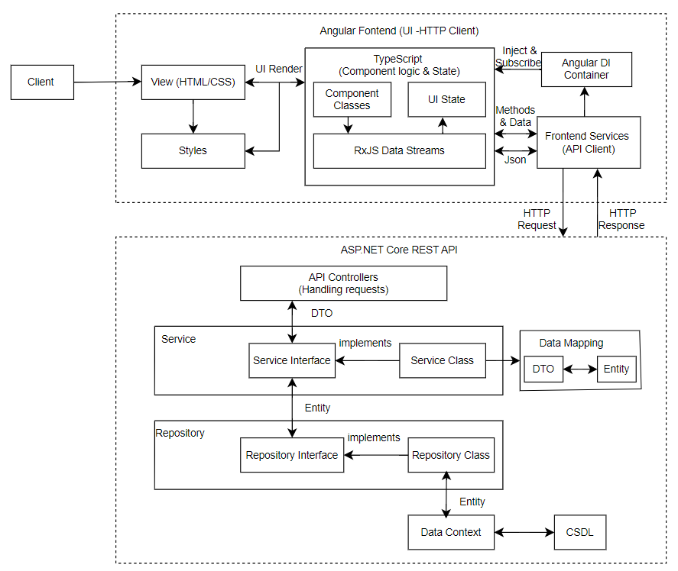
Hình 3.1.Mô hình kiến trúc hệ thống

3.2
Để xây dựng website hỗ trợ học tiếng Việt cho người nước ngoài, đề tài lựa chọn các công nghệ, công cụ và ngôn ngữ lập trình phù hợp với yêu cầu nghiệp vụ, khả năng mở rộng và triển khai thực tế của hệ thống. Cụ thể như sau:
- Ngôn ngữ lập trình:
- C#: Được sử dụng để phát triển phần backend của hệ thống. Ngôn ngữ C# kết hợp với nền tảng .NET cung cấp khả năng xử lý nghiệp vụ mạnh mẽ, bảo mật tốt và dễ dàng mở rộng hệ thống.
- TypeScript / JavaScript: Được sử dụng trong framework Angular để xây dựng giao diện người dùng và xử lý các tương tác phía client.
- Công nghệ:
- ASP.NET Core Web API: Được sử dụng để xây dựng các dịch vụ backend theo kiến trúc Client–Server. Công nghệ này cho phép hệ thống cung cấp các API phục vụ các chức năng như quản lý người dùng, xử lý bài học, tra cứu từ vựng và giao tiếp với frontend.
- Angular: Framework được sử dụng để phát triển giao diện người dùng (frontend), giúp xây dựng các trang web có khả năng tương tác cao và hiển thị trực quan.
- SQL Server: Hệ quản trị cơ sở dữ liệu được sử dụng để lưu trữ và quản lý các dữ liệu của hệ thống như người dùng, khóa học, bài học, từ vựng và kết quả học tập.
- Công cụ phát triển:
- Visual Studio: Công cụ phát triển chính cho phần backend ASP.NET Core Web API.
- Visual Studio Code: Công cụ phát triển chính cho phần frontend Angular
- SQL Server Management Studio (SSMS): Dùng để thiết kế, quản lý và truy vấn cơ sở dữ liệu SQL Server.
- Postman: Công cụ hỗ trợ kiểm thử các API trong quá trình phát triển hệ thống.
- Katalon Studio: Công cụ hỗ trợ kiểm thử giao diện và chức năng hệ thống ở mức cơ bản.
- Công cụ quản lý mã nguồn:
- GitHub: Được sử dụng để quản lý mã nguồn, theo dõi lịch sử thay đổi và hỗ trợ làm việc trong quá trình phát triển dự án.
- Quy trình phát triển phần mềm:
- Incremental Model (Mô hình phát triển phần mềm gia tăng): là mô hình phát triển phần mềm trong đó hệ thống được chia thành nhiều phần nhỏ gọi là các Increment. Mỗi Increment sẽ trải qua các giai đoạn như phân tích yêu cầu, thiết kế, cài đặt, kiểm thử và triển khai. Sau mỗi Increment, hệ thống sẽ được bổ sung thêm chức năng mới cho đến khi hoàn thành toàn bộ hệ thống.

3.3 Kết quả

3.3.1 Tra cứu từ vựng
Đây là giao diện chính của hệ thống, cho phép người dùng tìm kiếm các câu nói tiếng Việt xuất hiện trong video dựa trên từ khóa nhập vào.
Quy trình
- Nhập từ khóa: Người dùng nhập một từ hoặc cụm từ tiếng Việt vào ô tìm kiếm trên giao diện. Hệ thống sẽ gửi yêu cầu tìm kiếm đến backend để xử lý dữ liệu.
- Tìm kiếm dữ liệu: Backend thực hiện truy vấn trong cơ sở dữ liệu phụ đề video để tìm các câu thoại có chứa từ khóa tương ứng.
- Hiển thị kết quả: Sau khi tìm thấy kết quả phù hợp, hệ thống trả về danh sách các video và câu thoại chứa từ khóa. Video sẽ được phát tại đúng thời điểm câu nói xuất hiện.
- Làm nổi bật từ khóa: Từ khóa tìm kiếm trong câu phụ đề được làm nổi bật nhằm giúp người học dễ dàng nhận biết vị trí của từ trong ngữ cảnh.
- Điều khiển video: Người dùng có thể sử dụng các nút điều khiển để phát lại video, tua nhanh hoặc chuyển sang video tiếp theo để xem thêm các ví dụ khác.
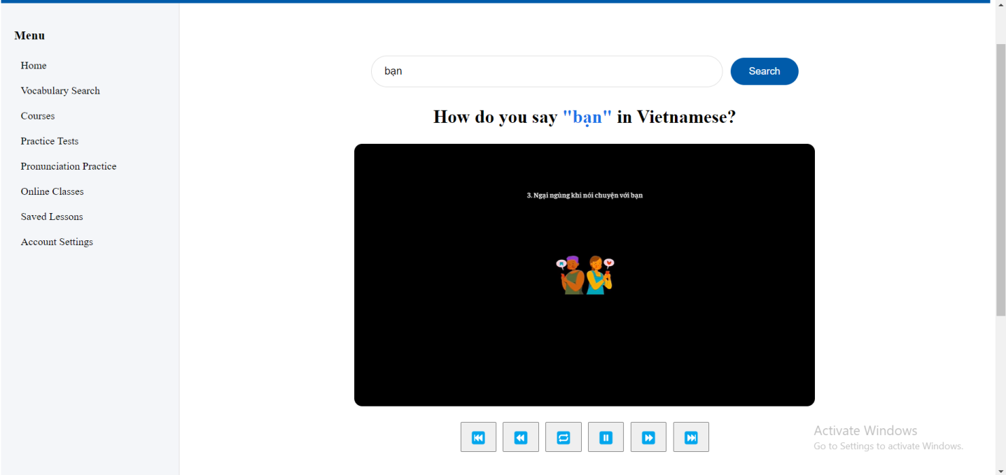

CHƯƠNG 4 KIỂM THỬ SẢN PHẨM

4.1 Kiểm thử chức năng tìm kiếm từ vựng trên giao diện
Chức năng tìm kiếm từ vựng là chức năng chính của hệ thống, cho phép người dùng nhập từ khóa tiếng Việt để tìm các câu nói xuất hiện trong video. Sau khi nhập từ khóa, hệ thống sẽ truy vấn dữ liệu từ cơ sở dữ liệu và hiển thị video tại thời điểm câu nói chứa từ khóa xuất hiện.
Để đảm bảo hệ thống hoạt động chính xác, chức năng này được kiểm thử với nhiều trường hợp khác nhau như tìm kiếm từ hợp lệ, từ không tồn tại, từ có dấu, cụm từ hoặc từ viết hoa
a) Kiểm thử chức năng tìm kiếm
STT | Trường hợp kiểm thử | Dữ liệu đầu vào | Kết quả mong đợi
1 | Tìm kiếm từ khóa hợp lệ | bạn | Hiển thị video chứa từ khóa
2 | Tìm kiếm từ khóa không tồn tại | xyzabc | Hiển thị thông báo không tìm thấy kết quả
3 | Tìm kiếm với ô trống | "" | Không thực hiện tìm kiếm
4 | Tìm kiếm với từ có dấu | nhìn | Hiển thị các video chứa từ tiếng
5 | Tìm kiếm với cụm từ | ngại ngùng | Hiển thị câu chứa cụm từ
6 | Tìm kiếm từ viết hoa | Cuộc sống | Hiển thị video chứa từ khóa

b) Kiểm thử các nút điều khiển video
Nút điều khiển | Chức năng | Kết quả mong đợi
Previous | Chuyển video trước | Hiển thị video trước trong danh sách
Next | Chuyển video tiếp | Hiển thị video tiếp theo
Back 5s | Lùi 5 giây | Video lùi 5 giây
Forward 5s | Tiến 5 giây | Video tiến 5 giây
Replay | Phát lại | Video phát lại đoạn đầu

CHƯƠNG 5 TRIỂN KHAI VÀ BẢO TRÌ

KẾT LUẬN VÀ KIẾN NGHỊ

DANH MỤC TÀI LIỆU THAM KHẢO
[1] Nguyễn Văn Ba (2003). Phân tích và thiết kế hệ thống thông tin. Trường Đại học Bách Khoa Hà Nội.
[2] Đặng Văn Đức (2002). Phân tích và thiết kế hướng đối tượng UML. Viện Hàn lâm Khoa học và Công nghệ Việt Nam.
[3] Nguyễn Văn Vỵ (2002). Phân tích thiết kế các hệ thống thông tin hiện đại hướng cấu trúc và hướng đối tượng. Nhà xuất bản Đại học Quốc gia Hà Nội.
[4] International Institute of Business Analysis (2015). BABOK® Guide – Version 3. Toronto, Ontario, Canada.
[5] Sommerville I. (2016). Software Engineering (10th ed.). Pearson Education, London.
[6] Pressman R. S., Maxim B. R. (2019). Software Engineering: A Practitioner’s Approach (9th ed.). McGraw-Hill Education, New York.
[7] Nguyễn Kim Anh (2006). Nguyên lý của các hệ cơ sở dữ liệu. Nhà xuất bản Đại học Quốc gia Hà Nội.
[8] Eberhard D. M., Simons G. F., Fennig C. D. (2023). Ethnologue: Languages of the World (27th ed.). SIL International, Dallas.
[9] United Nations, Department of Economic and Social Affairs (2023). International Migration Report 2023. United Nations Publications, New York.
[10] World Bank (2023). Migration and Development Brief 39. World Bank Group, Washington, D.C.
[11] United Nations World Tourism Organization (2019). International Tourism Highlights. UNWTO, Madrid.
[12] United Nations World Tourism Organization (2023). World Tourism Barometer, Volume 21, Issue 6. UNWTO, Madrid.
[13] UNESCO (2018). Languages and Education: Global Perspectives. UNESCO Publishing, Paris.
[14] Crystal D. (2010). Language and the Internet (2nd ed.). Cambridge University Press, Cambridge.
[15] Horton W. (2012). E-Learning by Design. Pfeiffer Publishing, USA.
[16] Clark R. C., Mayer R. E. (2016). E-Learning and the Science of Instruction. Wiley Publishing, USA.
[17] Jurafsky D., Martin J. (2023). Speech and Language Processing (3rd ed.). Pearson Education, USA.
[18] Richardson L., Ruby S. (2007). RESTful Web Services. O’Reilly Media, USA.
[19] Microsoft (2024). SQL Server Documentation. Microsoft Learn.
https://learn.microsoft.com/sql, truy cập ngày 15/01/2026.
[20] Microsoft (2024). ASP.NET Core Web API Documentation. Microsoft Learn.
https://learn.microsoft.com/aspnet/core, truy cập ngày 15/01/2026.
[21] Google Developers (2024). YouTube Embedded Player API Documentation. Google.
https://developers.google.com/youtube/iframe_api_reference, truy cập ngày 15/01/2026.
[22] Google Cloud (2024). Speech-to-Text API Documentation. Google Cloud Platform.
https://cloud.google.com/speech-to-text, truy cập ngày 16/01/2026.
[23] Katalon LLC (2024). Katalon Studio User Guide.
https://docs.katalon.com, truy cập ngày 16/01/2026.
[24] GitHub Inc. (2024). GitHub Documentation.
https://docs.github.com, truy cập ngày 16/01/2026.
[25] Duolingo (2025). Duolingo Vietnamese Course.
https://www.duolingo.com, truy cập ngày 15/01/2026.
[26] Mondly (2025). Learn Vietnamese Online.
https://www.mondly.com, truy cập ngày 16/01/2026.
[27] italki (2025). Learn Vietnamese with Online Teachers.
https://www.italki.com, truy cập ngày 17/01/2026.
[28] Drops (2025). Learn Vietnamese with Drops.
https://languagedrops.com, truy cập ngày 15/01/2026.
[29] TiengViet123 (2025). Website học tiếng Việt TiengViet123.
https://tiengviet123.com, truy cập ngày 16/01/2026.
[34] Google (2024). Angular Documentation. Google Developers.
https://angular.io/docs, truy cập ngày 16/01/2026.
[35] Bộ Giáo dục và Đào tạo (2015). Thông tư số 17/2015/TT-BGDĐT ban hành Khung năng lực tiếng Việt dùng cho người nước ngoài.
[36] Khoa Việt Nam học, ĐH KHXH&NV TP.HCM. Giáo trình Tiếng Việt cho người nước ngoài (VSL 1, 2, 3, 4, 5).

PHỤ LỤC
1 Kết quả khảo sát theo phương pháp phỏng vấn
Để tìm hiểu nhu cầu học tiếng Việt trong thực tế giao tiếp hằng ngày, nhóm thực hiện đã tiến hành phỏng vấn một người nước ngoài đang sinh sống và làm việc tại Việt Nam. Nội dung phỏng vấn tập trung vào mục đích học tiếng Việt, những khó khăn khi giao tiếp bằng tiếng Việt, phương pháp học hiện tại và mong muốn đối với một website hỗ trợ học tiếng Việt. Kết quả phỏng vấn được trình bày trong Phiếu phỏng vấn người dùng dưới đây.
Phiếu phỏng vấn người dùng
Dự án: Xây dựng website hỗ trợ học tiếng Việt cho người nước ngoài. | Tiểu dự án: Tìm hiểu nhu cầu học tiếng Việt thực tế.
Người được hỏi: Mr.Aaron  Quốc tịch: Mỹ  Thời gian ở Việt Nam: hơn 2 năm | Ngày: 21/01/2026  Người hỏi: Phạm Thu Phương
Câu hỏi | Trả lời
Câu 1: What is your purpose for learning Vietnamese? | I learn Vietnamese to communicate in daily life while living and working in Vietnam.
Câu 2: Which skill in Vietnamese do you find the most difficult? | Vietnamese people speak very fast and use many words that I have learned, but I still cannot fully understand the whole sentence. Sometimes I can hear individual words but do not understand the overall meaning.
Câu 3: What difficulties do you often face when learning Vietnamese? | Pronunciation is difficult. Vietnamese has many tone marks such as huyền, sắc,… and many special letters like ô, ơ, ă, â,… which are very different from English. I often forget tone marks when writing. Also, the meaning of a word can change depending on the context.
 | I usually search on Google or use a dictionary. However, most of the time it only shows a general meaning, which does not fully explain how the word is used in a specific context.  In addition, Vietnamese has many special characters such as ă, â, ê, ô, ơ, ư and tone marks (huyền, sắc, hỏi, ngã, nặng) that do not exist in English. Sometimes I do not know how to type these characters on my keyboard, so I just type without tone marks, which makes it harder to find the correct word.
  Câu 4: When you encounter a new word, what do you usually do to look up its meaning?
Câu 5: How are you currently learning Vietnamese? | I learn Vietnamese through apps such as Duolingo, Ling, Memrise, and Vmonkey. Besides that, I watch Vietnamese movies, listen to Vietnamese music, and talk with Vietnamese people every day.
Câu 6: Do you have difficulty with Vietnamese pronunciation? | Yes. I think I pronounce words correctly, but many times Vietnamese people still do not understand me or just look at each other and laugh.
Câu 7: Do you want to learn Vietnamese through real-life communication situations? | Yes. I want to learn through situations such as going to the market, ordering food, asking for directions, or daily communication.
Câu 8: What features do you expect from a Vietnamese learning website? | I want a feature where I can enter a word and the system will show many videos containing that word. I can watch different videos to fully understand how the word is used and pronounced. In addition, I want to practice speaking and receive feedback on my pronunciation mistakes.
Bảng 1.1 Phiếu phỏng vấn người dùng
Ngoài ra, để tìm hiểu nhu cầu học tiếng Việt theo hướng học tập bài bản thông qua giáo trình và lớp học, nhóm thực hiện đã tiến hành phỏng vấn một người nước ngoài đang theo học tiếng Việt tại trung tâm ngoại ngữ. Nội dung phỏng vấn tập trung vào phương pháp học theo giáo trình, những khó khăn trong quá trình học và nhu cầu đối với một hệ thống hỗ trợ học tiếng Việt trực tuyến. Kết quả phỏng vấn được trình bày trong Phiếu phỏng vấn người dùng dưới đây.
Phiếu phỏng vấn người dùng
Dự án: Xây dựng website hỗ trợ học tiếng Việt cho người nước ngoài. | Tiểu dự án: Tìm hiểu nhu cầu học tiếng Việt theo trường học.
Người được hỏi: Ms. Yuna  Quốc tịch: Hàn Quốc  Thời gian ở Việt Nam: khoảng 1 năm | Ngày: 27/01/2026  Người hỏi: Phạm Thu Phương
Câu hỏi | Trả lời
Câu 1: What is your purpose for learning Vietnamese? | I learn Vietnamese for study and work. I want to use Vietnamese in my job and communicate with Vietnamese colleagues.
Câu 2: How are you currently learning Vietnamese? | I am learning Vietnamese at a language center. I follow a textbook and study with a teacher. I also do homework and practice writing and grammar.
Câu 3: Which skill in Vietnamese do you find the most difficult? | Listening and speaking are the most difficult because Vietnamese people speak fast and pronunciation is hard.
 | Vietnamese grammar is different from my language. Pronunciation and tone marks are very difficult. I also find it hard to remember vocabulary.
  Câu 4: What difficulties do you often face when learning Vietnamese?
Câu 5: Do you think learning Vietnamese through a textbook is effective? | Yes, the textbook helps me understand grammar and vocabulary step by step, but sometimes it is boring and not practical for daily communication.
Câu 6: Do you want to learn Vietnamese through real-life communication situations? | Yes, I want more real-life conversations such as at work, in a restaurant, or when talking with friends.
Câu 7: Do you practice speaking Vietnamese outside the classroom? | Not much. I am afraid of making mistakes, so I do not practice speaking very often.
Câu 8: What features do you expect from a Vietnamese learning website? | I want the website to have lessons by level, grammar explanations, exercises, tests, and speaking practice. I also want to track my learning progress.
Bảng 1.2 Phiếu phỏng vấn người dùng
Sau khi tiến hành phỏng vấn người học tiếng Việt là người nước ngoài, nhóm thực hiện tiến hành tổng hợp và phân tích kết quả phỏng vấn nhằm xác định nhu cầu và các vấn đề thực tế mà người học gặp phải trong quá trình học tiếng Việt. Kết quả phân tích được trình bày trong báo cáo phỏng vấn dưới đây.
Báo cáo phỏng vấn
- Biên bản được duyệt bởi: Phạm Thu Phương
- Người thực hiện: Phạm Thu Phương
- Những người được phỏng vấn: Người nước ngoài đang học tiếng Việt và đã biết tiếng Anh.
- Ngày duyệt: 02/02/2026
- Mục tiêu phỏng vấn:
- Thu thập thông tin về nhu cầu học tiếng Việt của người nước ngoài.
- Xác định những khó khăn mà người học gặp phải trong quá trình học tiếng Việt.
- Tìm hiểu phương pháp học tiếng Việt hiện tại của người học.
- Làm cơ sở để phân tích yêu cầu và đề xuất các chức năng cho website hỗ trợ học tiếng Việt.
- Tóm tắt nội dung phỏng vấn :
- Người được phỏng vấn học tiếng Việt chủ yếu nhằm phục vụ giao tiếp trong công việc và đời sống hằng ngày.
- Những khó khăn chính bao gồm: khó nghe do tốc độ nói nhanh của người bản xứ; khó phát âm do hệ thống dấu thanh phức tạp; khó ghi nhớ và sử dụng từ vựng trong ngữ cảnh; khó hiểu nghĩa của câu khi người Việt sử dụng từ lóng hoặc nói nhanh.
- Người học hiện nay học tiếng Việt thông qua giáo trình, ứng dụng học ngôn ngữ, xem video, nghe nhạc và giao tiếp với người Việt.
- Người học mong muốn có một hệ thống hỗ trợ học tiếng Việt thông qua các tình huống giao tiếp thực tế và có chức năng luyện phát âm, nhận diện giọng nói và phản hồi lỗi sai.
- Kết luận và đề xuất:
- Hệ thống cần hỗ trợ học tiếng Việt thông qua ngữ cảnh giao tiếp thực tế.
- Cần cung cấp video hội thoại và các tình huống giao tiếp trong đời sống hằng ngày.
- Hệ thống cần có chức năng tra cứu từ vựng theo ngữ cảnh, cung cấp ví dụ minh họa và cách sử dụng từ trong câu.
- Cần tích hợp chức năng luyện nghe, luyện nói và luyện phát âm.
- Hệ thống cần có chức năng nhận diện giọng nói và phản hồi lỗi phát âm cho người học.
- Hệ thống cần cho phép người học theo dõi tiến độ học tập của mình.
Bảng 1.3 Báo cáo phỏng vấn người dùng
2 Kết quả khảo sát theo phương pháp phiếu điều tra
- Đối tượng khảo sát:
- Người tham gia khảo sát là người nước ngoài có nhu cầu học tiếng Việt, bao gồm những người đang sinh sống, học tập, làm việc tại Việt Nam và những người đang sinh sống ở nước ngoài nhưng có nhu cầu học tiếng Việt.
- Đối tượng khảo sát có trình độ tiếng Việt từ cơ bản đến trung cấp và sử dụng tiếng Anh làm ngôn ngữ giao tiếp chính.
- Số lượng người tham gia khảo sát: 40 người
- Tiêu đề phiếu hỏi: Khảo sát nhu cầu và khó khăn của người nước ngoài trong quá trình học tiếng Việt
- Mục đích khảo sát: Thu thập thông tin thực tế từ người học để làm cơ sở phân tích yêu cầu và thiết kế hệ thống website hỗ trợ học tiếng Việt cho người nước ngoài.
- Nội dung khảo sát:
- Mục đích học tiếng Việt của người nước ngoài.
- Những khó khăn thường gặp khi học tiếng Việt.
- Phương pháp học tiếng Việt hiện tại của người học.
- Nhu cầu và mong muốn đối với một website hỗ trợ học tiếng Việt
- Phương pháp khảo sát: Sử dụng là khảo sát bằng phiếu hỏi (Google Form). Phiếu khảo sát được gửi đến người nước ngoài đang học tiếng Việt thông qua mạng xã hội và các cộng đồng học tiếng Việt. Kết quả khảo sát được tổng hợp, thống kê và phân tích để xác định các yêu cầu chức năng cho hệ thống.
- Câu hỏi và kết quả phân tích:
Câu hỏi | Kết quả | Phân tích
Câu 1: What is your nationality? | 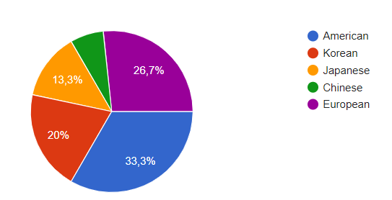 | Do người học là người nước ngoài nên hệ thống cần thiết kế giao diện bằng tiếng Anh để người dùng dễ sử dụng.
Câu 2: Your age? | 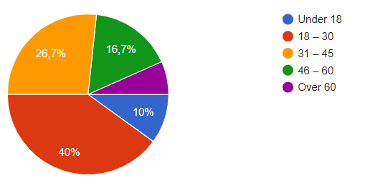 | Đây là nhóm người thường xuyên sử dụng điện thoại và internet, vì vậy hệ thống nên phát triển trên nền tảng web và thiết bị di động.
Câu 3: Where are you currently living? | 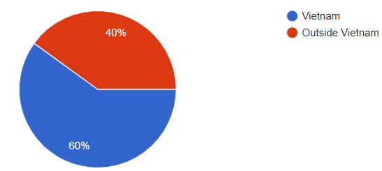 | Vì người học sống tại Việt Nam nên hệ thống cần tập trung vào tiếng Việt giao tiếp trong đời sống hằng ngày.
Câu 4: Have you learned Vietnamese before? | 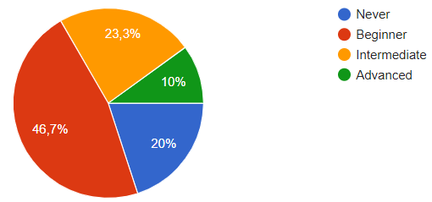 | Hệ thống cần chia bài học theo cấp độ như A1, A2, B1 để phù hợp với trình độ người học.
Câu 5: What is your main purpose for learning Vietnamese? | 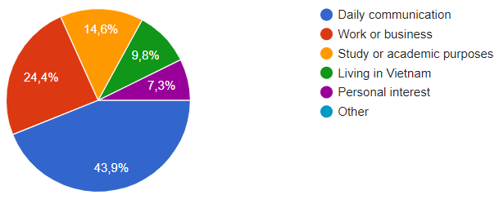 | Hệ thống cần tập trung vào tiếng Việt giao tiếp thực tế thay vì nội dung học thuật hoặc chuyên sâu.
Câu 6: Which Vietnamese language skill do you find the most difficult? | 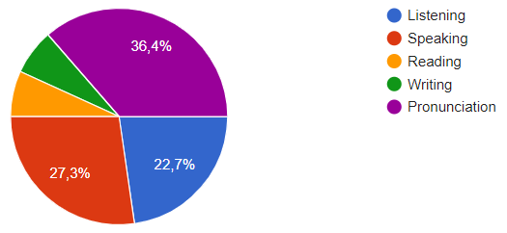 | Hệ thống cần tăng cường các chức năng luyện nghe, luyện nói và hỗ trợ sửa lỗi phát âm.
Câu 7: Do you have difficulty understanding the meaning of vocabulary in context? | 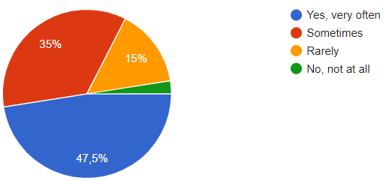 | Hệ thống cần hỗ trợ tra cứu từ vựng theo ngữ cảnh, có ví dụ minh họa cụ thể.
Câu 8: Do you have difficulty when Vietnamese people speak quickly or use slang? | 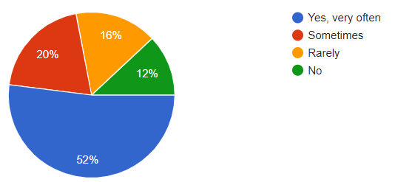 | Hệ thống nên có các video hội thoại với tốc độ nói khác nhau và giải thích từ vựng theo ngữ cảnh
Câu 9: What type of lesson do you prefer? | 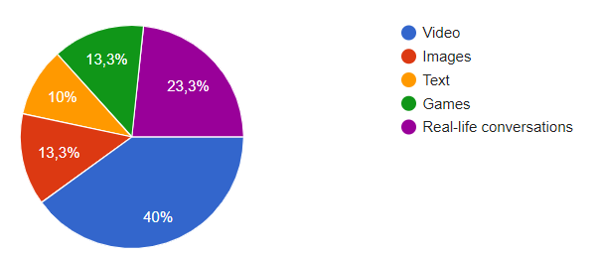 | Hệ thống cần tích hợp video bài giảng và hội thoại theo tình huống thực tế.
Câu 10: What kind of feedback would you like to receive when practicing pronunciation? | 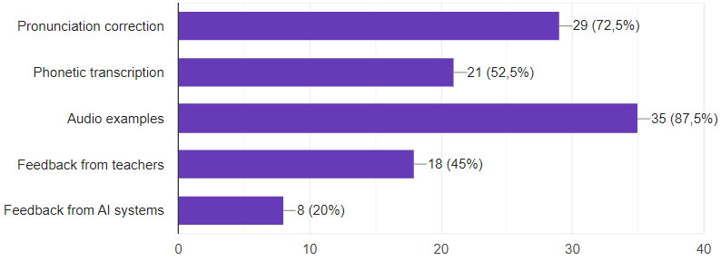 | Hệ thống nên tích hợp chức năng nhận diện giọng nói và phản hồi phát âm.
Câu 11: Would you like a website that supports learning Vietnamese through real-life communication situations? | 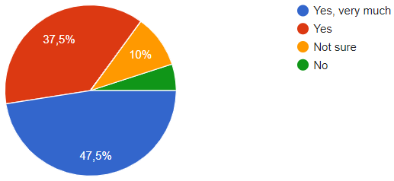 | Việc xây dựng website học tiếng Việt dựa trên ngữ cảnh giao tiếp thực tế là cực kì quan trọng.
Câu 12: Are you willing to pay for the course? | 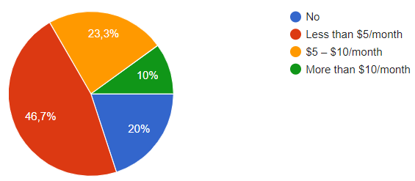 | Hệ thống có thể áp dụng mô hình miễn phí kết hợp trả phí (Freemium)
Câu 13: Which device do you use to study? | 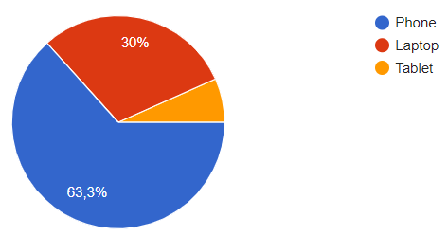 | Hệ thống cần thiết kế giao diện tương thích với thiết bị di động.
Câu 14: What is the most important thing for you in a learning app? | 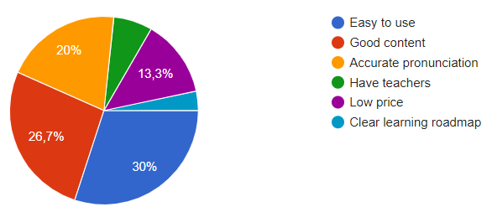 | Hệ thống cần có giao diện thân thiện, dễ sử dụng và nội dung học rõ ràng.
Bảng 2.1 Phiếu khảo sát người dùng
Kết quả khảo sát cho thấy người học tiếng Việt chủ yếu là người nước ngoài đang sinh sống và làm việc tại Việt Nam, ở trình độ cơ bản và trung cấp. Mục đích học tiếng Việt chủ yếu là phục vụ công việc, du lịch và giao tiếp hằng ngày. Những khó khăn chính của người học là kỹ năng nghe, nói, phát âm và hiểu từ vựng trong ngữ cảnh. Người học mong muốn một hệ thống học tiếng Việt có video bài giảng, hội thoại theo tình huống thực tế, chức năng luyện nói và nhận diện phát âm. Ngoài ra, hệ thống cần có giao diện thân thiện, dễ sử dụng và hỗ trợ trên thiết bị di động.
3 Kết quả khảo sát các hệ thống tương tự
Qua quá trình khảo sát và tìm hiểu các hệ thống hỗ trợ học tiếng Việt hiện nay, có thể nhận thấy rằng đã có nhiều ứng dụng và website hỗ trợ học tiếng Việt cho người nước ngoài. Tuy nhiên, các hệ thống này vẫn còn một số hạn chế, đặc biệt trong việc hỗ trợ học tiếng Việt thông qua ngữ cảnh giao tiếp thực tế, tra cứu từ vựng theo ngữ cảnh và luyện phát âm có phản hồi.
Hệ thống | Chức năng chính | Ưu điểm | Nhược điểm
Duolingo | Học từ vựng và ngữ pháp cơ bản; luyện nghe – đọc; bài học ngắn theo dạng trò chơi. | Giao diện thân thiện; dễ tiếp cận với người mới bắt đầu; có phiên bản miễn phí. | Nội dung tiếng Việt còn hạn chế; chưa tập trung sâu vào giao tiếp thực tế; thiếu ngữ cảnh nói đời sống.
TiengViet123 | Cung cấp bài học từ vựng, ngữ pháp và hội thoại tiếng Việt cơ bản. | Nội dung đơn giản, dễ hiểu; phù hợp người Việt hoặc người mới học từ mức rất cơ bản; miễn phí. | Không tối ưu cho người nước ngoài; thiếu giải thích bằng tiếng Anh; giao diện và nội dung còn đơn giản; ít ngữ cảnh giao tiếp thực tế.
Drops | Học từ vựng tiếng Việt thông qua hình ảnh và trò chơi ngắn. | Trực quan, sinh động; học nhanh; phù hợp ghi nhớ từ vựng. | Không có ngữ pháp; không hỗ trợ hội thoại; thiếu ngữ cảnh sử dụng từ; thời gian học mỗi ngày bị giới hạn ở bản miễn phí.
Mondly | Học giao tiếp cơ bản, từ vựng, hội thoại; luyện nghe – nói. | Giải thích bằng tiếng Anh; có hội thoại thực tế; giao diện hiện đại. | Nội dung tiếng Việt chưa phong phú; nhiều tính năng yêu cầu trả phí; chưa cá nhân hóa theo nhu cầu giao tiếp thực tế.
Italki | Học tiếng Việt 1–1 với giáo viên bản ngữ; luyện giao tiếp và phát âm. | Cá nhân hóa cao; phù hợp luyện nói; người học được tương tác trực tiếp với giáo viên. | Phải trả phí; phụ thuộc chất lượng giáo viên; không có hệ thống tự học và tra cứu ngữ cảnh tự động.
Youtube | Xem video học tiếng Việt | Nhiều video thực tế | Không có hệ thống bài học, bài tập, theo dõi tiến độ.
Bảng 3.1 Bảng khảo sát hệ thống tương tự
Từ kết quả khảo sát các hệ thống học tiếng Việt hiện có cho thấy, mặc dù đã tồn tại nhiều ứng dụng và nền tảng hỗ trợ học tiếng Việt như Duolingo, TiengViet123, Drops, Mondly, Italki và Youtube, nhưng các hệ thống này vẫn còn một số hạn chế nhất định.
Phần lớn các nền tảng hiện nay tập trung vào học từ vựng rời rạc, ngữ pháp cơ bản hoặc hội thoại mẫu có sẵn, nhưng chưa khai thác sâu việc học thông qua ngữ cảnh giao tiếp thực tế từ video đời sống. Đặc biệt:
- Chưa hỗ trợ tra cứu từ vựng theo ngữ cảnh xuất hiện trong video thực tế.
- Chưa cung cấp nhiều ví dụ trực quan để người học hiểu cách sử dụng từ trong các tình huống khác nhau.
- Chức năng luyện phát âm còn hạn chế, thiếu cơ chế phản hồi chi tiết và so sánh trực tiếp với phát âm mẫu của người bản ngữ.
- Chưa giải quyết triệt để khó khăn của người nước ngoài khi nhập từ có dấu và thanh điệu tiếng Việt.
- Chưa cá nhân hóa nội dung học theo nhu cầu giao tiếp thực tế như: công việc, nhà hàng, du lịch, giao tiếp hằng ngày.
- Chưa có hệ thống kết hợp giữa học theo giáo trình và học theo tình huống thực tế.
Như vậy, có thể nhận thấy vẫn tồn tại khoảng trống trong việc xây dựng một hệ thống học tiếng Việt dành cho người nước ngoài với các đặc điểm sau:
- Tập trung vào giao tiếp thực tế trong đời sống hằng ngày.
- Cho phép tra cứu từ vựng theo ngữ cảnh xuất hiện trong video.
- Cung cấp nhiều ví dụ hội thoại thực tế.
- Hỗ trợ tìm kiếm từ vựng ngay cả khi người dùng nhập thiếu dấu hoặc sai dấu.
- Tích hợp chức năng luyện nói và phản hồi phát âm tự động.
- Cho phép học theo cả hai hình thức: học theo giáo trình và học theo chủ đề giao tiếp
- Có chức năng theo dõi tiến độ học tập của người học.
Từ những phân tích trên, hệ thống được đề xuất trong đề tài sẽ tập trung vào các chức năng chính sau:
- Học tiếng Việt theo cấp độ (Level).
- Học theo chủ đề giao tiếp thực tế (Topic-based learning).
- Học qua video hội thoại thực tế.
- Tra cứu từ vựng theo ngữ cảnh.
- Hỗ trợ tìm kiếm từ vựng khi nhập thiếu dấu.
- Luyện nghe, luyện nói và luyện phát âm.
- Phản hồi và gợi ý sửa lỗi phát âm.
- Theo dõi tiến độ học tập.
- Bài tập và bài kiểm tra.
- Đăng ký khóa học và học với giáo viên.
Hệ thống được đề xuất nhằm khắc phục những hạn chế của các hệ thống hiện có và đáp ứng nhu cầu thực tế của người nước ngoài trong quá trình học tiếng Việt.

